Список документов по противодействию коррупции
№ | Наименование документа
1 |  | Примерный перечень антикоррупционных мероприятий в МКОУ «Межгюльская
 |  | СОШ» на 2019-2020 учебный год
2 | Приказ «Об утверждении Порядка уведомления»
3 |  | Приказ « Утверждение пакета нормативных документов о противодействии
 |  | коррупции»
4 |  | Приказ «О создании комиссии по порядку урегулирования выявленного
 |  | конфликта интересов»
5 | Приказ «Определение должностных лиц (структурных подразделений),ответственных за профилактику коррупционных или иных правонарушений»
6 |  | Приказ «Об исполнении законодательства о противодействии коррупции»
7 | Положение об антикоррупционной политике МКОУ ««МЕЖГЮЛЬСКАЯ СОШ».
8 |  | Положение о комиссии по антикоррупционной политике
9 |  | Кодекс Этики и служебного поведения работников образовательнойорганизации, принят
10 |  | Порядок уведомления о фактах обращения в целях склонения работника
11 | Памятка по уведомлению о склонении к коррупции
12 |  | План антикоррупционных мероприятий на 2019-2020 учебный год
13 |  | Журнал регистрации уведомлений о фактах обращения в целях склонения
 |  | работника к совершению коррупционных правонарушений.

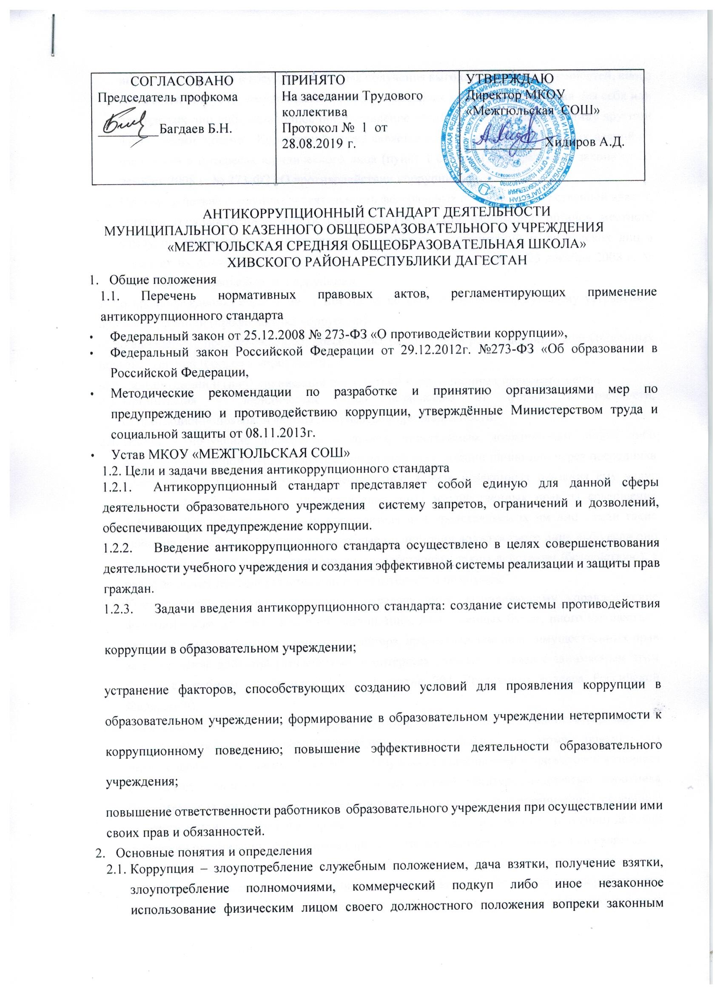

интересам общества и государства в целях получения выгоды в виде денег, ценностей, иного имущества или услуг имущественного характера , иных имущественных прав для себя или для третьих лиц либо незаконное предоставление такой выгоды указанному лицу другими физическими лицами . Коррупцией также является совершение перечисленных деяний от имени или в интересах юридического лица (пункт 1 статьи 1 Федерального закона от 25 декабря 2008 г. № 273-ФЗ «О противодействии коррупции»).
  - Противодействие коррупции – деятельность федеральных органов государственной власти, органов государственной власти субъектов Российской Федерации, органов местного самоуправления, институтов гражданского общества, организаций и физических лиц в пределах их полномочий (пункт 2 статьи 1 Федерального закона от 25 декабря 2008 г. № 273ФЗ «О противодействии коррупции»):
а) по предупреждению коррупции, в том числе по выявлению и последующему устранению причин коррупции (профилактика коррупции);
б) по выявлению, предупреждению, пресечению, раскрытию и расследованию коррупционных правонарушений (борьба с коррупцией);
в) по минимизации и (или) ликвидации последствий коррупционных правонарушений.
  - Организация – юридическое лицо независимо от формы собственности, организационноправовой формы и отраслевой принадлежности.
  - Взятка – получение должностным лицом, иностранным должностным лицом либо должностным лицом публичной международной организации лично или через посредника денег, ценных бумаг , иного имущества либо в виде незаконных оказания ему услуг имущественного характера, предоставления иных имущественных прав за совершение действий (бездействие) в пользу взяткодателя или представляемых им лиц , если такие действия (бездействие) входят в служебные полномочия должностного лица либо если оно в силу должностного положения может способствовать таким действиям (бездействию), а равно за общее покровительство или попустительство по службе.
  - Коммерческий подкуп – незаконные передача лицу, выполняющему управленческие функции в коммерческой или иной организации, денег, ценных бумаг, иного имущества , оказание ему услуг имущественного характера, предоставление иных имущественных прав за совершение действий (бездействие) в интересах дающего в связи с занимаемым этим лицом служебным положением (часть 1 статьи 204 Уголовного кодекса Российской Федерации).
  - Конфликт интересов – ситуация, при которой личная заинтересованность (прямая или косвенная) работника (представителя организации) влияет или может повлиять на надлежащее исполнение им должностных (трудовых) обязанностей и при которой возникает или может возникнуть противоречие между личной заинтересованностью работника (представителя организации) и правами и законными интересами организации , способное привести к причинению вреда правам и законным интересам, имуществу и (или) деловой репутации организации, работником (представителем организации) которой он является.
  - Личная заинтересованность работника (представителя организации) – заинтересованность работника (представителя организации), связанная с возможностью получения работником (представителем организации) при исполнении должностных обязанностей доходов в виде денег, ценностей, иного имущества или услуг имущественного характера, иных имущественных прав для себя или для третьих лиц.
- Принципы антикоррупционного поведения работника школы.
  - Основными принципами антикоррупционного поведения работника школы являются:
- неподкупность - противостояние проявлению коррупции во всех ее видах;
- законность - выполнение своих служебных обязанностей в пределах установленных полномочий;
- решительность - обязательность принятия мер по недопущению возникновения коррупционно опасной ситуации и (или) ликвидации проявлений коррупции;
- требовательность - формирование в своей служебной деятельности условий, при которых невозможно появление коррупционно опасной ситуации;
- открытость - подход к организации своей служебной деятельности, позволяющий в пределах, установленных законодательством, обеспечивать принятие решений на основании объективных и проверяемых критериев;
- ответственность - добровольное обязательство работника школы нести персональную уголовную, административную, дисциплинарную, материальную ответственность за свои действия или бездействие, которое привело к проявлениям коррупции в процессе служебной деятельности.
- Запреты, ограничения и дозволения, обеспечивающие предупреждение коррупции в деятельности образовательного учреждения
  - Запреты, ограничения, дозволения и обязанности устанавливаются в соответствии с нормами законодательства Российской Федерации и Республики Дагестан..
  - Перечень запретов, ограничений, дозволений и обязанностей в сфере предоставления образовательных услуг.
Запреты:
- оказывать платные образовательные услуги вместо образовательной деятельности, финансируемой за счет средств бюджета;
- оказывать платные образовательные услуги, если это приводит к конфликту интересов педагогического работника;
- получать в связи с исполнением должностных обязанностей вознаграждения от физических и юридических лиц (подарки, денежное вознаграждение, ссуды, услуги, оплату развлечений, отдыха, транспортных расходов и иные вознаграждения);
- использовать в неслужебных целях средства материально-технического, финансового обеспечения, другое государственное имущество, служебную информацию;
- использовать образовательную деятельность для политической агитации, принуждения обучающихся к принятию политических, религиозных или иных убеждений либо отказу от них, для разжигания социальной, расовой, национальной или религиозной розни, для агитации, пропагандирующей исключительность , превосходство либо неполноценность граждан по признаку социальной, расовой, национальной, религиозной или языковой принадлежности, их отношения к религии, в том числе посредством сообщения недостоверных сведений об исторических и культурных традициях народов;
- создавать политические партии и религиозные организации (объединения);
- использовать методы и средства обучения и воспитания, образовательных технологий, наносящих вред физическому или психическому здоровью обучающихся.
- близкие родственники руководителя СОШ не могут занимать материально ответственные должности (заместитель директора по учебной, воспитательной , научно-методической, по административно-хозяйственной части и бухгалтер) Ограничения:
- к трудовой деятельности не допускаются лица,
  - имеющие или имевшие судимость, подвергающиеся или подвергавшиеся уголовному преследованию (за исключением лиц, уголовное преследование в отношении которых прекращено по реабилитирующим основаниям) за преступления против жизни и здоровья , свободы, чести и достоинства личности (за исключением незаконного помещения в психиатрический стационар, клеветы и оскорбления), половой неприкосновенности и половой свободы личности , против семьи и несовершеннолетних, здоровья населения и общественной нравственности, а также против общественной безопасности;
  - признанные недееспособными в установленном федеральным законом порядке;
  - имеющие заболевания, предусмотренные перечнем, утверждаемым федеральным органом исполнительной власти, осуществляющим функции по выработке государственной политики и нормативно-правовому регулированию в области здравоохранения;
  - лишенные права заниматься педагогической деятельностью в соответствии с вступившим в силу приговором суда.
  - близкие родственники руководителя СОШ не могут быть членами комиссий по распределению стимулирующих и других материальных затрат.
Обязанности:
- принимать меры по недопущению любой возможности возникновения конфликта интересов;
- уведомлять в письменной форме своего непосредственного руководителя о возникшем конфликте интересов или о возможности его возникновения, как только станет об этом известно;
- уведомлять правоохранительные органы о случаях обращения каких-либо лиц в целях склонения к совершению коррупционных правонарушений.
- Требования к применению и исполнению антикоррупционного стандарта

  - Антикоррупционный стандарт применяется в деятельности образовательного учреждения при осуществлении своих функций.
  - Антикоррупционный стандарт обязателен для исполнения.
  - За применение и исполнение антикоррупционного стандарта несут ответственность работники образовательного учреждения.
Общую ответственность за применение и исполнение антикоррупционного стандарта несет руководитель образовательного учреждения, его заместители.
- Требования к порядку и формам контроля за соблюдением установленных запретов, ограничений и дозволений
  - Контроль за соблюдением установленных запретов, ограничений и дозволений осуществляет ответственное лицо, наделенное функциями по предупреждению коррупционных правонарушений.
  - Формы контроля за соблюдением установленных запретов, ограничений и дозволений:
    - Отчет заместителей руководителя ОУ о применении антикоррупционного стандарта.
Отчет предоставляется ежегодно по окончании учебного года.
В случае необходимости ответственное лицо по противодействию коррупции имеет право запрашивать информацию о соблюдении установленных запретов, ограничений и дозволений в иные сроки.
    - Обращения и заявления граждан (работников, обучающихся, родителей) о фактах или попытках нарушения установленных запретов, ограничений и дозволений.
- Порядок изменения установленных запретов, ограничений и дозволений

  - Изменение установленных запретов, ограничений и дозволений производится путем внесения изменений в настоящий антикоррупционный стандарт.
  - Предполагаемые изменения в обязательном порядке рассматриваются и согласовываются на Совете школы.
- Ответственность работника школы за коррупционные правонарушения.
  - Ответственность работника школы за несоблюдение антикоррупционного поведения наступает в соответствии с законодательством Российской Федерации.

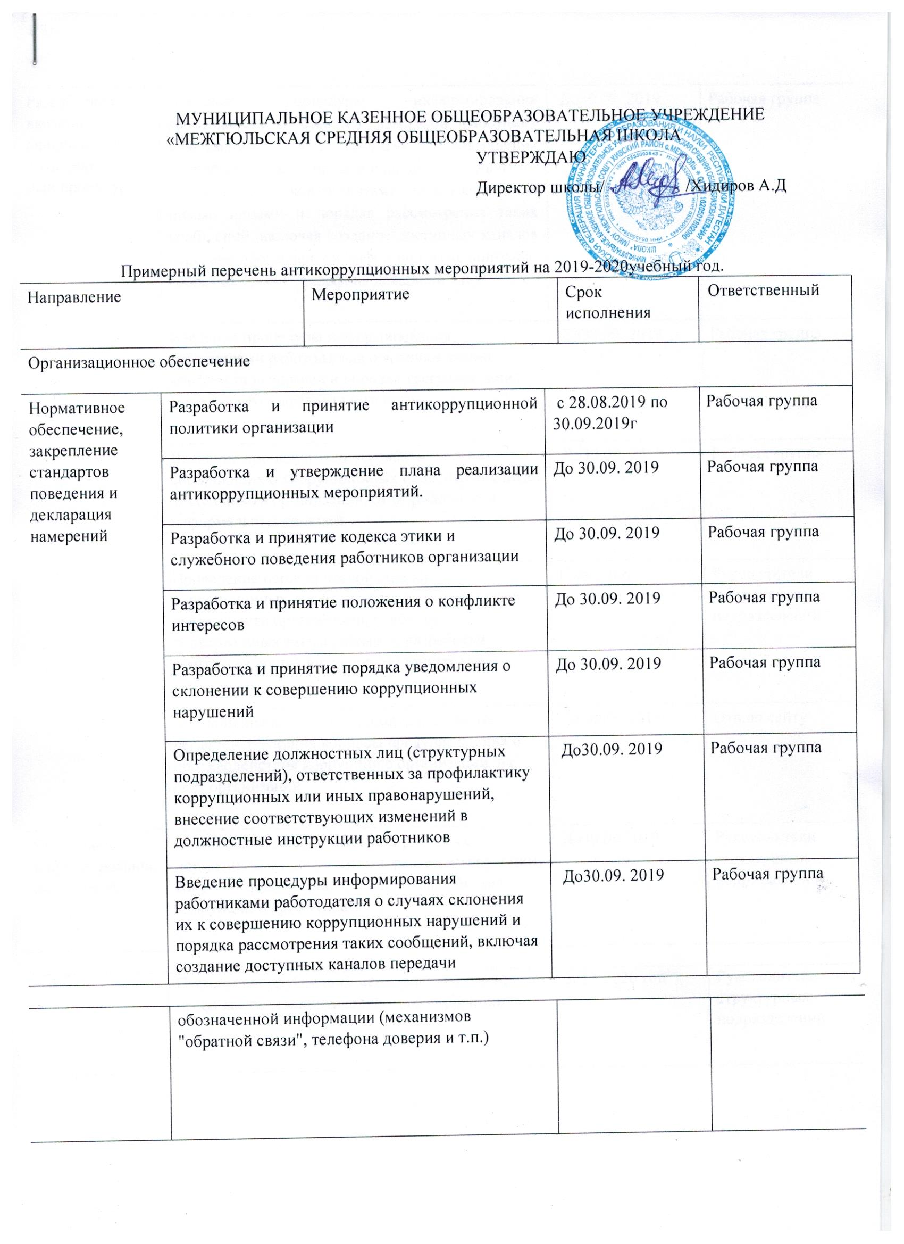
Разработка и введение специальных антикоррупционных процедур | Введение процедуры информирования работодателя о ставшей известной работнику информации о случаях совершения коррупционных правонарушений другими работниками , контрагентами организации или иными лицами и порядка рассмотрения таких сообщений, включая создание доступных каналов передачи обозначенной информации (механизмов  "обратной связи", телефона доверия и т.п.) | До30.09. 2019 | Рабочая группа
 | Введение процедуры информирования работниками работодателя о возникновении конфликта интересов и порядка урегулирования выявленного конфликта интересов | До30.09. 2019 | Рабочая группа
 | Введение процедур защиты работников, сообщивших о коррупционных правонарушениях в деятельности организации, от формальных и неформальных санкций | До30.09. 2019 | Рабочая группа
 | Проведение периодической оценки  коррупционных рисков в целях выявления сфер деятельности организации, наиболее подверженных таким рискам, и разработки соответствующих антикоррупционных мер | Ежегодно | Руководители структурных подразделений
 | Размещение локальных нормативных актов, регламентирующих вопросы предупреждения и противодействия коррупции в организации, на сайт организации | До 30.09.2019 | Отв.посайту
Обучение и информирование работников | Ознакомление работников под роспись с нормативными документами, регламентирующими вопросы предупреждения и противодействия коррупции в организации | До30.09.2019 | Руководители структурных подразделений

 | Проведение обучающих мероприятий по вопросам профилактики и противодействия коррупции | 2019-2020 год | Руководители структурных подразделений
 | Организация индивидуального консультирования работников по вопросам применения  (соблюдения) антикоррупционных стандартов и процедур | По мере необходимости | Руководитель структурного подразделения
 | Осуществление регулярного контроля соблюдения внутренних процедур | 2019-2020год | Руководители структурных подразделений
Обеспечение соответствия системы внутреннего контроля и аудита организации требованиям антикоррупцион ной политики организации | Осуществление регулярного контроля данных бухгалтерского учета, наличия и достоверности первичных документов бухгалтерского учета | По мере необходимости | Руководитель  Профсоюзная организация  Совет школы
 | Осуществление регулярного контроля экономической обоснованности расходов в сферах с высоким коррупционным риском: обмен деловыми подарками, представительские расходы, благотворительные пожертвования, вознаграждения внешним консультантам | По мере необходимости | Руководитель Профсоюзная организация  Совет школы
 | Проведение регулярной оценки результатов работы по противодействию коррупции | Один раз в год | Руководители структурных подразделений
Оценка результатов проводимой антикоррупцион ной работы и распространение отчетных материалов | Подготовка и распространение отчетных материалов о проводимой работе и достигнутых результатах в сфере противодействия коррупции | Один раз в год | Руководители структурных подразделений
 | Оказание содействия уполномоченным представителям контрольно- надзорных и правоохранительных органов при проведении ими проверок деятельности организации по противодействию коррупции. | По мере необходимости | Руководитель Профсоюзная организация  Совет школы
Сотрудничество  с  правоохранитель ными органами в сфере противодействия коррупции | Закрепление ответственности за направление сообщения в соответствующие правоохранительные органы о случаях совершения коррупционных правонарушений.

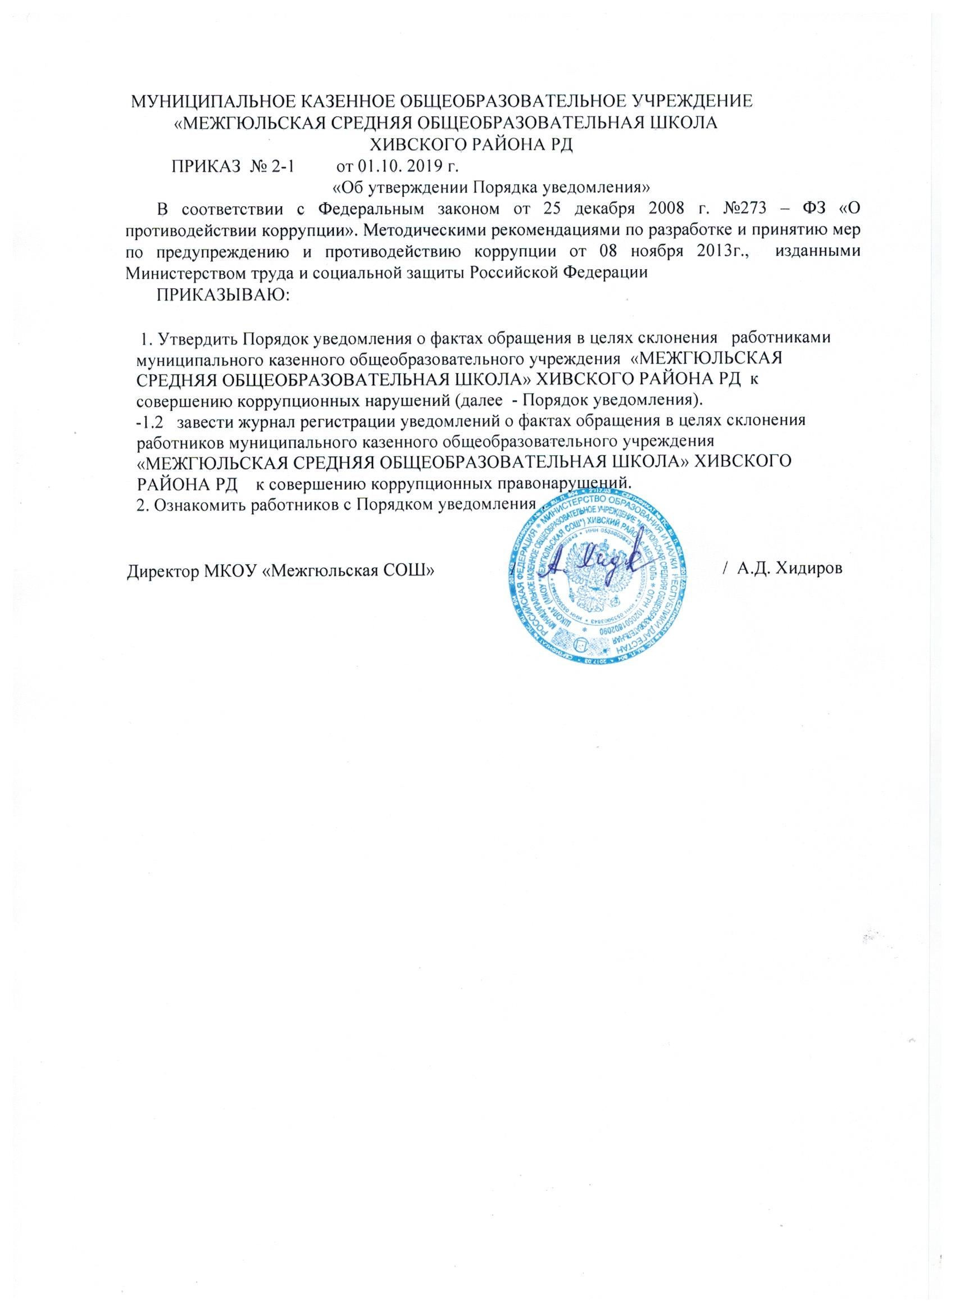

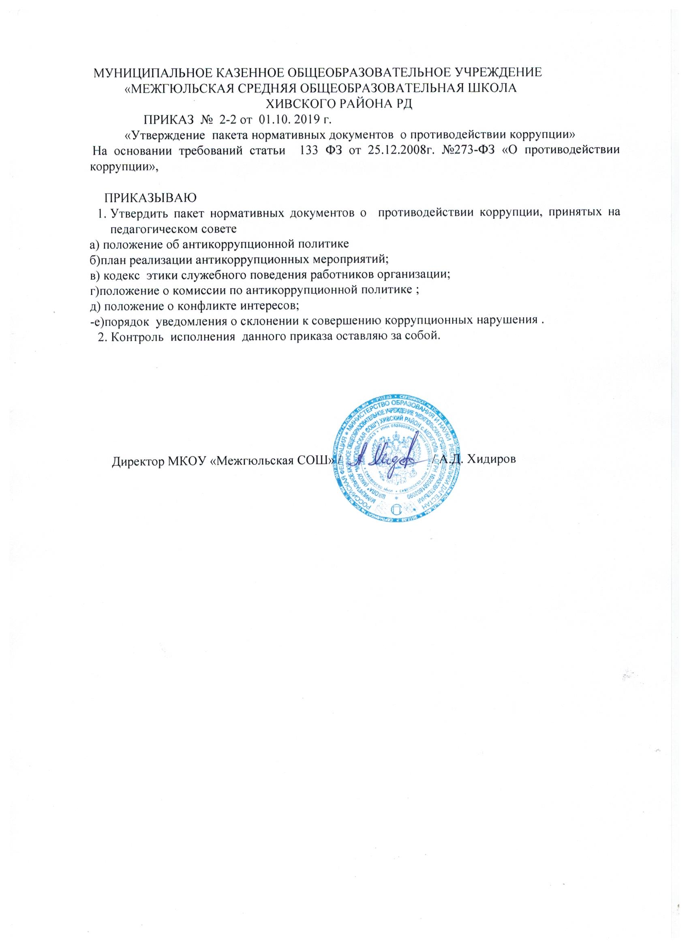

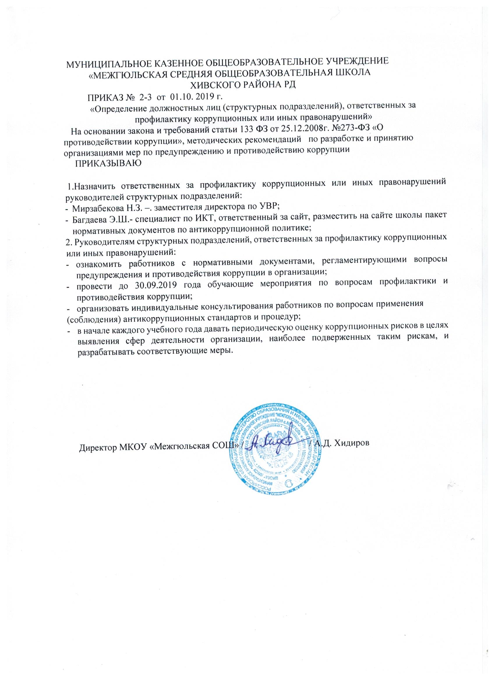

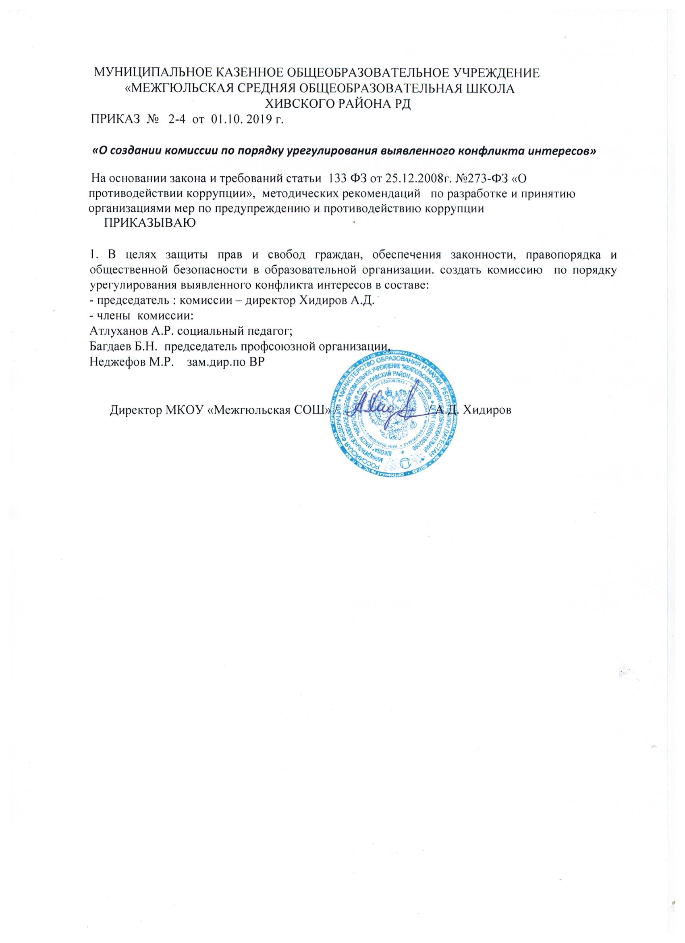

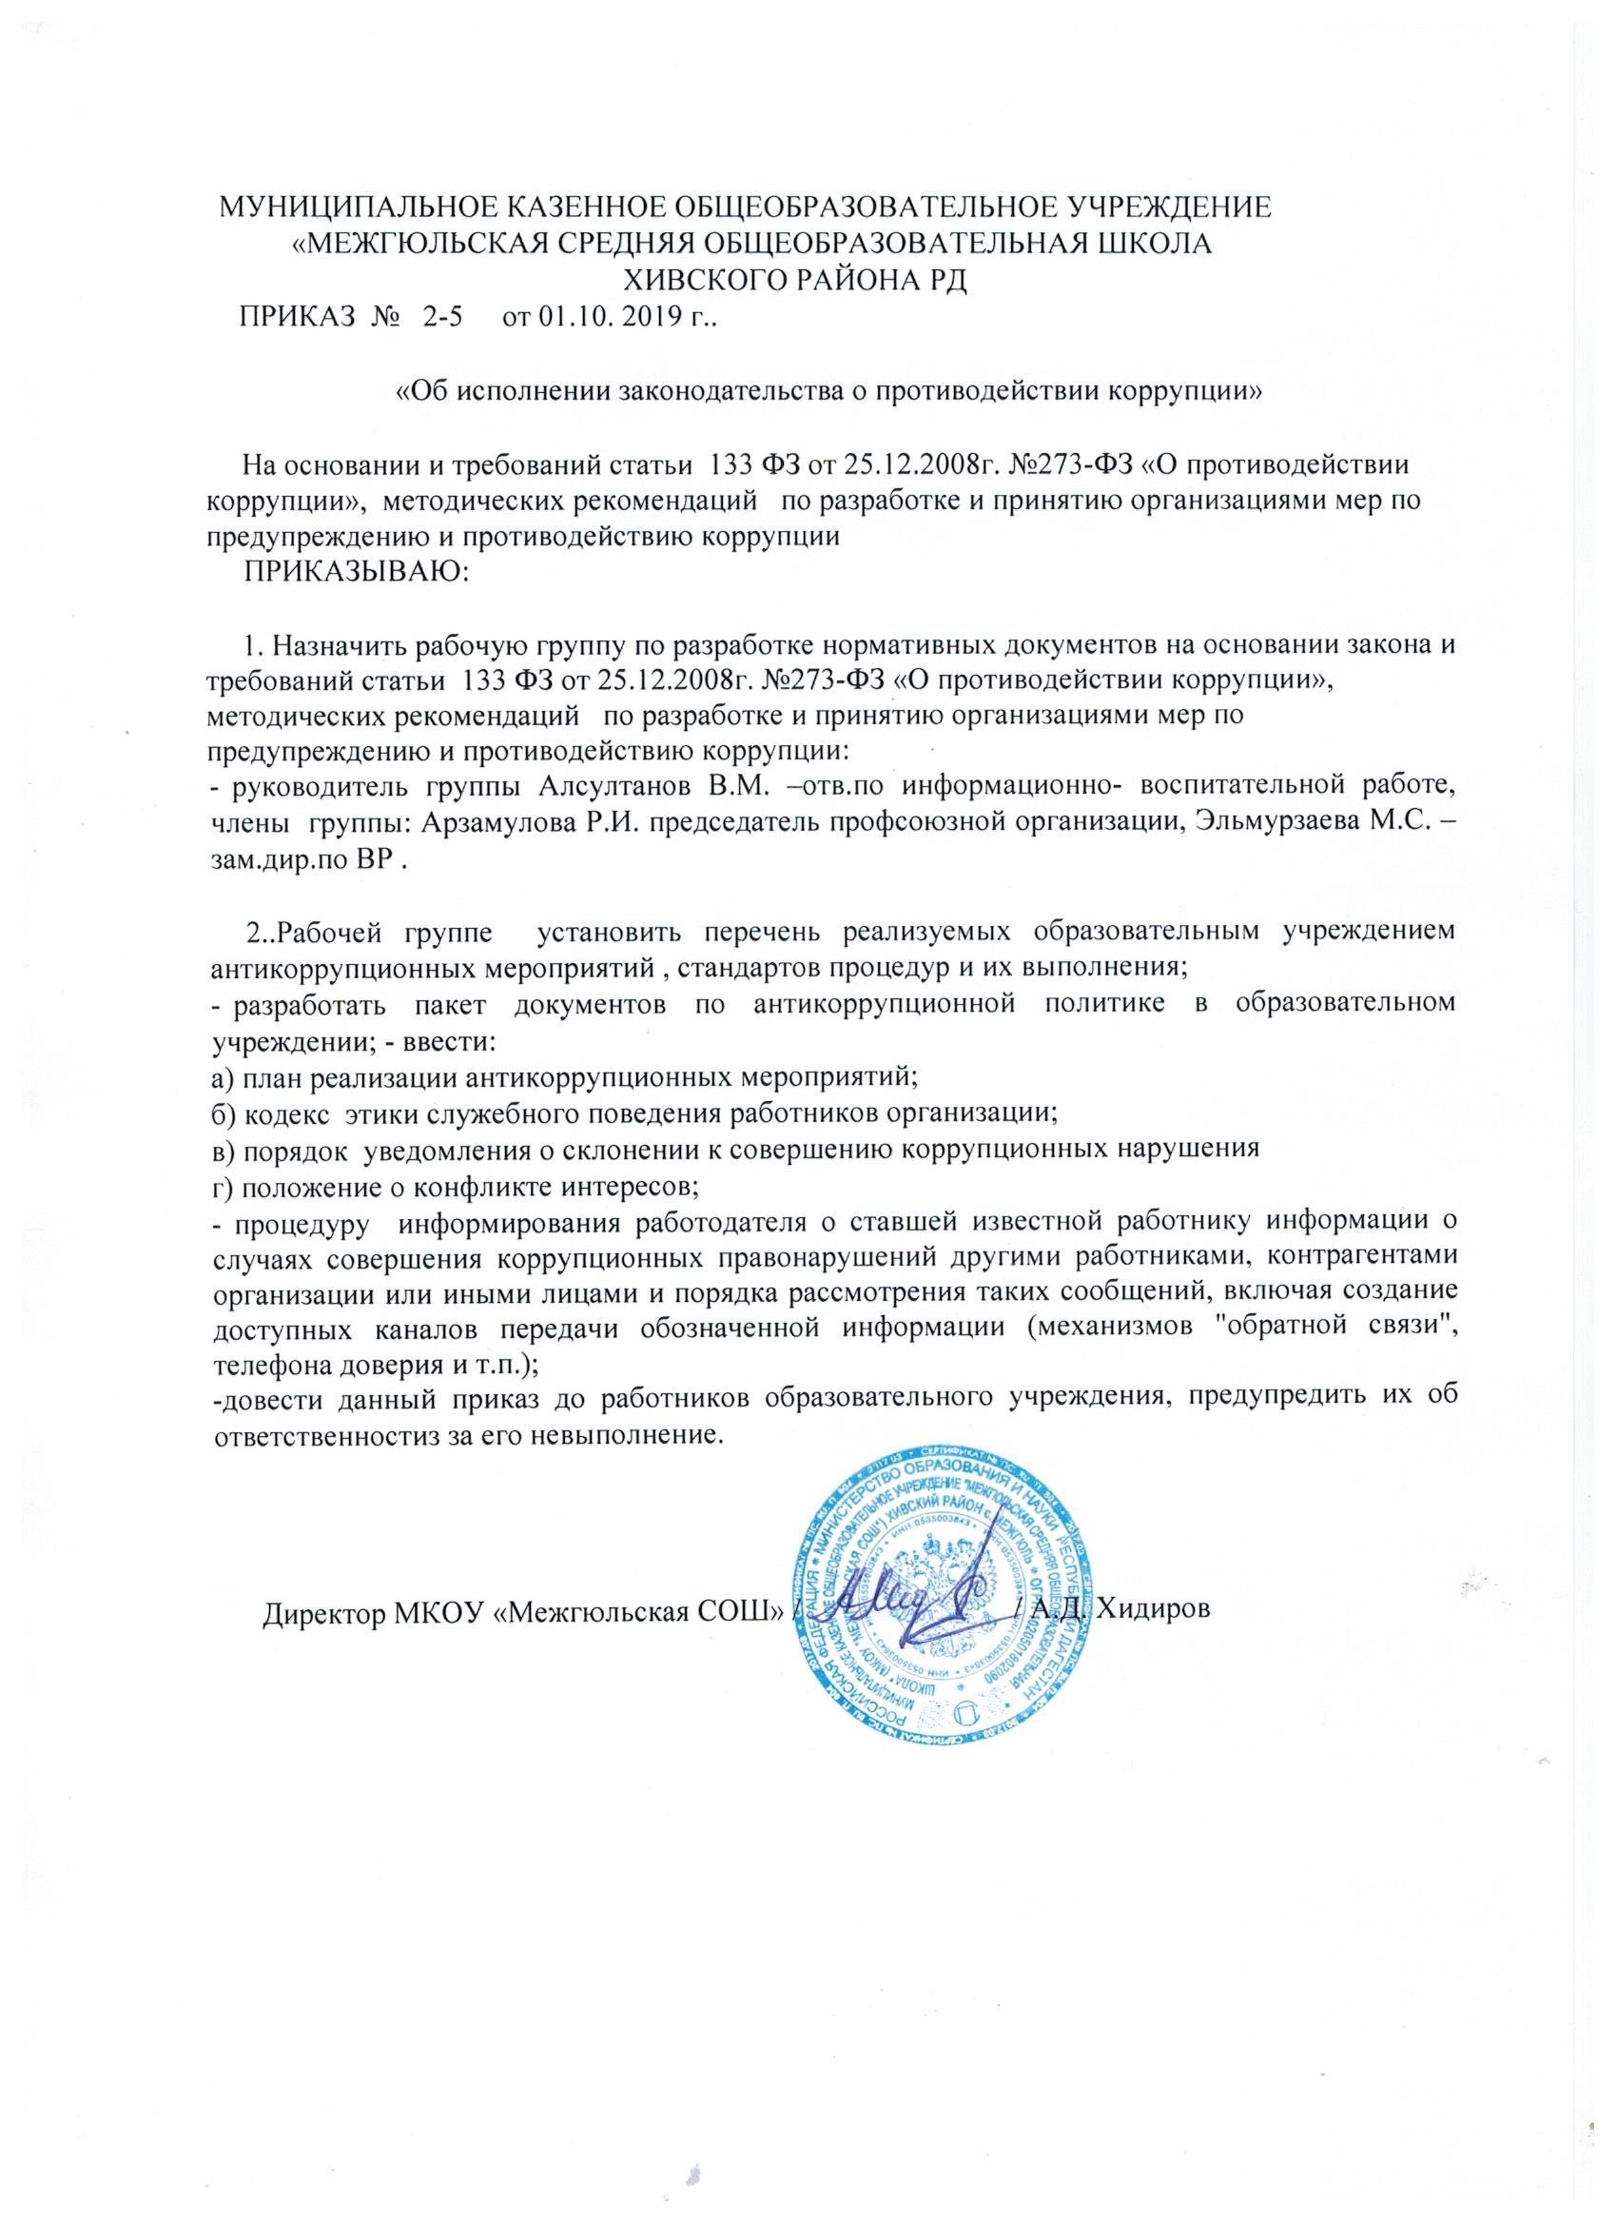

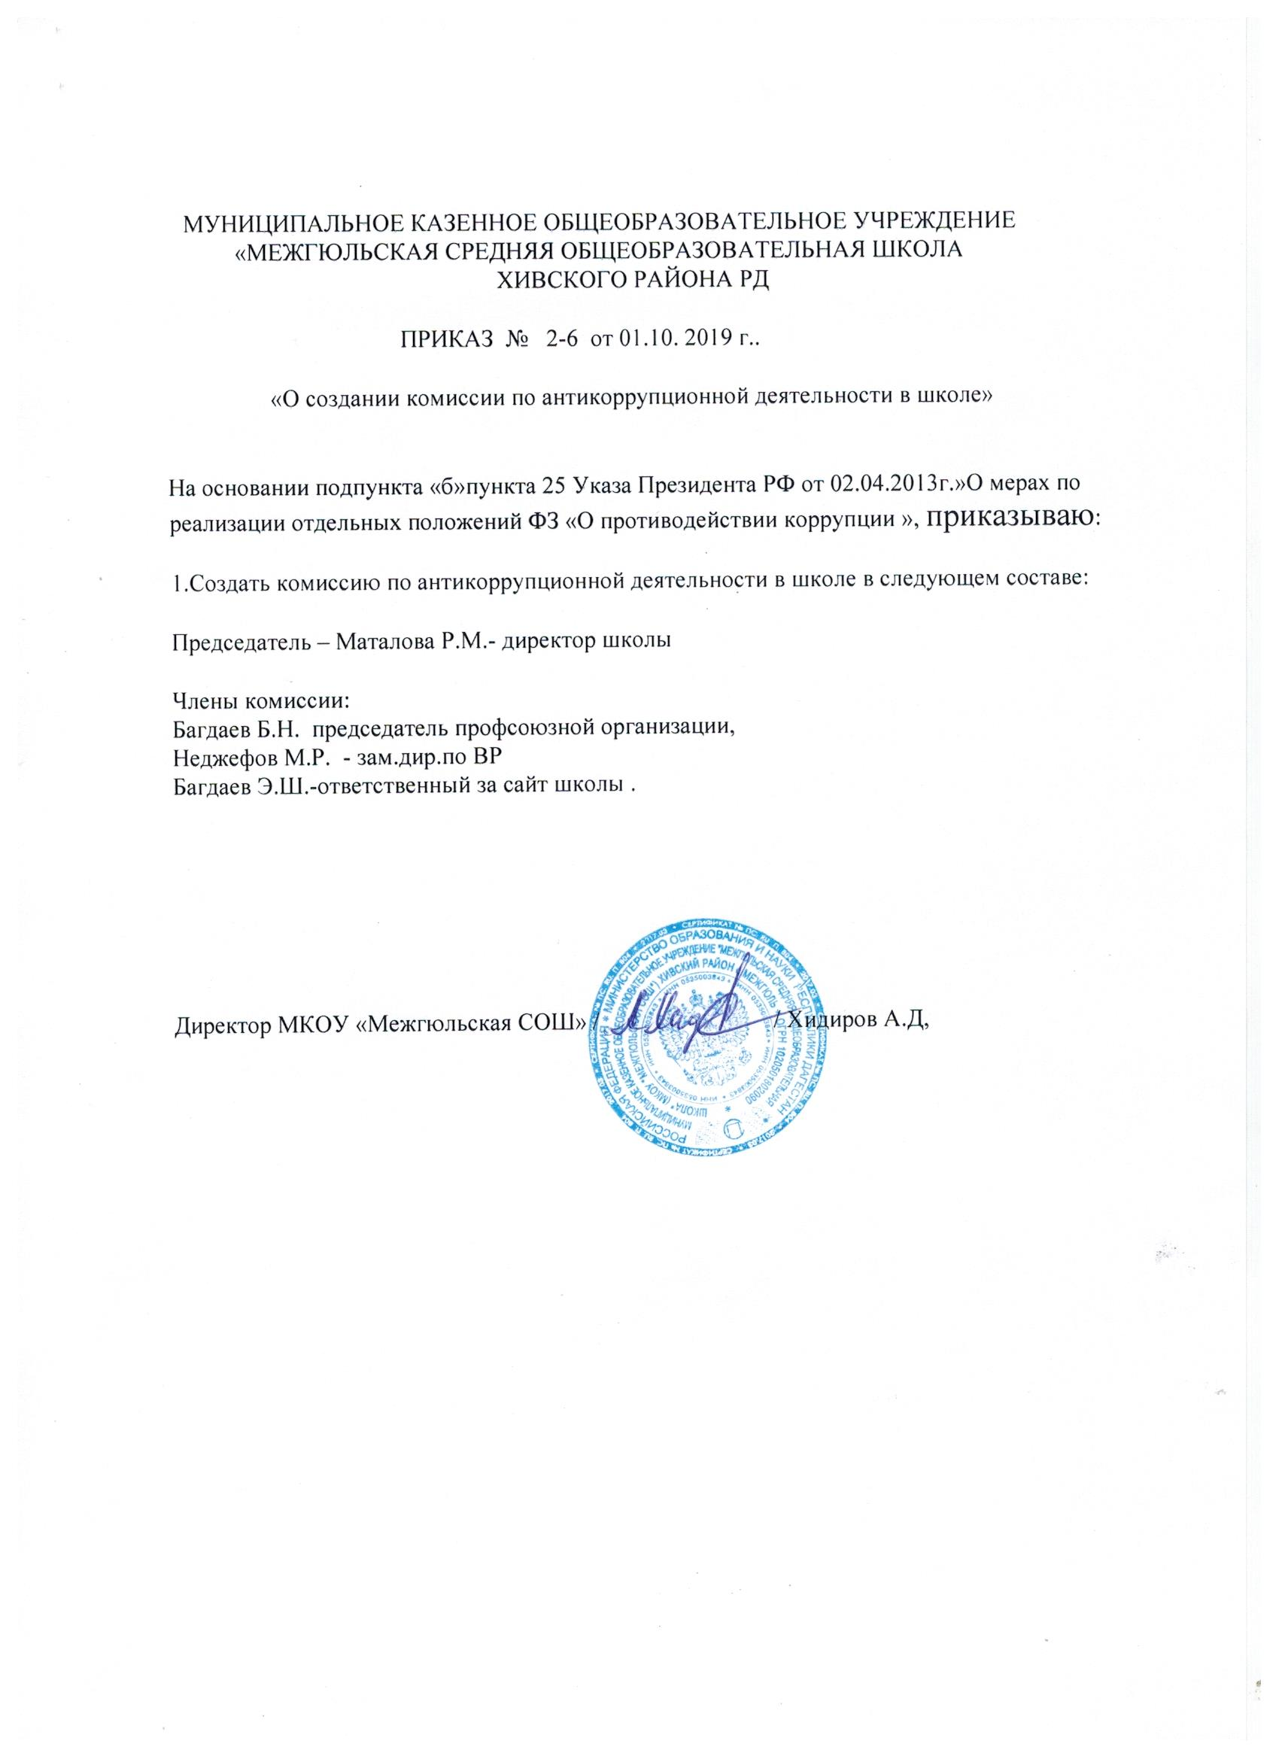

МУНИЦИПАЛЬНОЕ КАЗЕННОЕ ОБЩЕОБРАЗОВАТЕЛЬНОЕ УЧРЕЖДЕНИЕ
«МЕЖГЮЛЬСКАЯ СРЕДНЯЯ ОБЩЕОБРАЗОВАТЕЛЬНАЯ ШКОЛА
ХИВСКОГО РАЙОНА РД

ПОЛОЖЕНИЕ
ОБ АНТИКОРРУПЦИОННОЙ ПОЛИТИКЕ МУНИЦИПАЛЬНОГО КАЗЕННОГО ОБЩЕОБРАЗОВАТЕЛЬНОГО УЧРЕЖДЕНИЯ
«МЕЖГЮЛЬСКАЯ СРЕДНЯЯ ОБЩЕОБРАЗОВАТЕЛЬНАЯ ШКОЛА»
ХИВСКОГО РАЙОНА РД
Содержание
- Цели и задачи внедрения антикоррупционной политики
- Используемые в политике понятия и определения
- Основные принципы антикоррупционной деятельности организации
- Область применения политики и круг лиц, попадающих под ее действие
- Определение должностных лиц организации, ответственных за реализацию антикоррупционной политики
- Определение и закрепление обязанностей работников и организации, связанных с предупреждением и противодействием коррупции
- Установление перечня реализуемых организацией антикоррупционных мероприятий, стандартов и процедур и порядок их выполнения (применения)
- Ответственность сотрудников за несоблюдение требований антикоррупционной политики
- Порядок пересмотра и внесения изменений в антикоррупционную политику организации
1. Цели и задачи внедрения антикоррупционной политики в школе

Антикоррупционная политика муниципального казенного общеобразовательного учреждения
«МЕЖГЮЛЬСКАЯ СРЕДНЯЯ ОБЩЕОБРАЗОВАТЕЛЬНАЯ ШКОЛА» ХИВСКОГО РАЙОНА РД (далее- школа) представляет собой комплекс взаимосвязанных принципов, процедур и конкретных мероприятий, направленных на профилактику и пресечение коррупционных правонарушений в деятельности.
Основополагающим нормативным правовым актом в сфере борьбы с коррупцией является Федеральный закон от 25 декабря 2008 г. № 273-ФЗ «О противодействии коррупции» (далее – Федеральный закон № 273-ФЗ). Нормативными актами, регулирующими антикоррупционную политику образовательного учреждения, являются также Закон «Об образовании», закон «О контрактной системе в сфере закупок товаров, работ, услуг для обеспечения государственных и муниципальных нужд», Устав образовательного учреждения, и другие локальные акты.
В соответствии со ст.13.3 Федерального закона № 273-ФЗ меры по предупреждению коррупции, принимаемые в организации, могут включать:
- определение подразделений или должностных лиц, ответственных за профилактику коррупционных и иных правонарушений;
- сотрудничество организации с правоохранительными органами;
- разработку и внедрение в практику стандартов и процедур, направленных на обеспечение добросовестной работы организации;
- принятие кодекса этики и служебного поведения работников организации;
- предотвращение и урегулирование конфликта интересов;
- недопущение составления неофициальной отчетности и использования поддельных документов.
Антикоррупционная политика школы направлена на реализацию данных мер.
2. Используемые в политике понятия и определения
Коррупция – злоупотребление служебным положением, дача взятки, получение взятки, злоупотребление полномочиями, коммерческий подкуп либо иное незаконное использование физическим лицом своего должностного положения вопреки законным интересам общества и государства в целях получения выгоды в виде денег, ценностей, иного имущества или услуг имущественного характера, иных имущественных прав для себя или для третьих лиц либо незаконное предоставление такой выгоды указанному лицу другими физическими лицами. Коррупцией также является совершение перечисленных деяний от имени или в интересах юридического лица (пункт 1 статьи 1 Федерального закона от 25 декабря 2008 г. № 273-ФЗ «О противодействии коррупции»).
Противодействие коррупции – деятельность федеральных органов государственной власти, органов государственной власти субъектов Российской Федерации, органов местного самоуправления, институтов гражданского общества, организаций и физических лиц в пределах их полномочий (пункт 2 статьи 1 Федерального закона от 25 декабря 2008 г. № 273ФЗ «О противодействии коррупции»):
а) по предупреждению коррупции, в том числе по выявлению и последующему
устранению причин коррупции (профилактика коррупции);
б) по выявлению, предупреждению, пресечению, раскрытию и расследованию
коррупционных правонарушений (борьба с коррупцией);
в) по минимизации и (или) ликвидации последствий коррупционных правонарушений.
Организация – юридическое лицо независимо от формы собственности, организационноправовой формы и отраслевой принадлежности.
Контрагент – любое российское или иностранное юридическое или физическое лицо, с которым организация вступает в договорные отношения, за исключением трудовых отношений.
Взятка – получение должностным лицом, иностранным должностным лицом либо должностным лицом публичной международной организации лично или через посредника денег, ценных бумаг, иного имущества либо в виде незаконных оказания ему услуг имущественного характера, предоставления иных имущественных прав за совершение действий (бездействие) в пользу взяткодателя или представляемых им лиц, если такие действия (бездействие) входят в служебные полномочия должностного лица либо если оно в силу должностного положения может способствовать таким действиям (бездействию), а равно за общее покровительство или попустительство по службе.
Коммерческий подкуп – незаконные передача лицу, выполняющему управленческие функции в коммерческой или иной организации, денег, ценных бумаг, иного имущества, оказание ему услуг имущественного характера, предоставление иных имущественных прав за совершение действий (бездействие) в интересах дающего в связи с занимаемым этим лицом служебным положением (часть 1 статьи 204 Уголовного кодекса Российской Федерации).
Конфликт интересов – ситуация, при которой личная заинтересованность (прямая или косвенная) работника (представителя организации) влияет или может повлиять на надлежащее исполнение им должностных (трудовых) обязанностей и при которой возникает или может возникнуть противоречие между личной заинтересованностью работника (представителя организации) и правами и законными интересами организации, способное привести к причинению вреда правам и законным интересам, имуществу и (или) деловой репутации организации, работником (представителем организации) которой он является.
Личная заинтересованность работника (представителя организации) – заинтересованность работника (представителя организации), связанная с возможностью получения работником (представителем организации) при исполнении должностных обязанностей доходов в виде денег, ценностей, иного имущества или услуг имущественного характера, иных имущественных прав для себя или для третьих лиц.
3.Основные принципы антикоррупционной деятельности организации
Системы мер противодействия коррупции в лицее основываться на следующих ключевых принципах:
- Принцип соответствия политики организации действующему законодательству и общепринятым нормам.
Соответствие реализуемых антикоррупционных мероприятий Конституции РФ, заключенным РФ международным договорам, законодательству РФ и иным нормативным правовым актам, применимым к организации.
- Принцип личного примера руководства.
Ключевая роль руководства организации в формировании культуры нетерпимости к коррупции и в создании внутриорганизационной системы предупреждения и противодействия коррупции.
- Принцип вовлеченности работников.
Информированность работников организации о положениях антикоррупционного законодательства и их активное участие в формировании и реализации антикоррупционных стандартов и процедур.
- Принцип соразмерности антикоррупционных процедур риску коррупции.
Разработка и выполнение комплекса мероприятий, позволяющих снизить вероятность вовлечения организации, ее руководителей и сотрудников в коррупционную деятельность, осуществляется с учетом существующих в деятельности данной организации коррупционных рисков.
- Принцип эффективности антикоррупционных процедур.
Применение в организации таких антикоррупционных мероприятий, которые имеют низкую стоимость, обеспечивают простоту реализации и приносят значимый результат.
- Принцип ответственности и неотвратимости наказания.
Неотвратимость наказания для работников организации вне зависимости от занимаемой должности, стажа работы и иных условий в случае совершения ими коррупционных правонарушений в связи с исполнением трудовых обязанностей, а также персональная ответственность руководства организации за реализацию внутриорганизационной антикоррупционной политики.
- Принцип открытости
Информирование контрагентов, партнеров и общественности о принятых в организации антикоррупционных стандартах ведения деятельности.
- Принцип постоянного контроля и регулярного мониторинга.
Регулярное осуществление мониторинга эффективности внедренных антикоррупционных стандартов и процедур, а также контроля за их исполнением.
- Область применения политики и круг лиц, попадающих под ее действие
Основным кругом лиц, попадающих под действие политики, являются работники школы, находящиеся с ней в трудовых отношениях, вне зависимости от занимаемой должности и выполняемых функций. Политика распространяется и на лица, предоставляющие услуги образовательному учреждению на основе гражданско-правовых договоров. В этом случае соответствующие положения нужно включить в текст договоров.
- Определение должностных лиц школы, ответственных за реализацию антикоррупционной политики
В школе ответственным за противодействие коррупции, исходя из установленных задач, специфики деятельности, штатной численности, организационной структуры, материальных ресурсов является директор.
Задачи, функции и полномочия директора в сфере противодействия коррупции определены его Должностной инструкцией.
Эти обязанности включают в частности:
· разработку локальных нормативных актов организации, направленных на реализацию мер по предупреждению коррупции (антикоррупционной политики, кодекса этики и служебного поведения работников и т.д.);
· проведение контрольных мероприятий, направленных на выявление коррупционных правонарушений работниками организации;
· организация проведения оценки коррупционных рисков;
· прием и рассмотрение сообщений о случаях склонения работников к совершению коррупционных правонарушений в интересах или от имени иной организации, а также о случаях совершения коррупционных правонарушений работниками, контрагентами образовательного учреждения или иными лицами;
· организация заполнения и рассмотрения деклараций о конфликте интересов;
· организация обучающих мероприятий по вопросам профилактики и
противодействия коррупции и индивидуального консультирования работников;
· оказание содействия уполномоченным представителям контрольно-надзорных и правоохранительных органов при проведении ими инспекционных проверок деятельности организации по вопросам предупреждения и противодействия коррупции;
· оказание содействия уполномоченным представителям правоохранительных органов при проведении мероприятий по пресечению или расследованию коррупционных преступлений, включая оперативно-розыскные мероприятия;
· проведение оценки результатов антикоррупционной работы и подготовка соответствующих отчетных материалов Учредителю.
6. Определение и закрепление обязанностей работников и организации, связанных с предупреждением и противодействием коррупции
Обязанности работников организации в связи с предупреждением и противодействием коррупции являются общими для всех сотрудников школы.
Общими обязанностями работников в связи с предупреждением и противодействием коррупции являются следующие:
· воздерживаться от совершения и (или) участия в совершении коррупционных правонарушений в интересах или от имени школы;
· воздерживаться от поведения, которое может быть истолковано окружающими как готовность совершить или участвовать в совершении коррупционного правонарушения в интересах или от имени школы;
· незамедлительно информировать директора школы, руководство организации о случаях склонения работника к совершению коррупционных правонарушений;
· незамедлительно информировать непосредственного начальника, руководство организации о ставшей известной информации о случаях совершения коррупционных правонарушений другими работниками, контрагентами организации или иными лицами;
· сообщить непосредственному начальнику или иному ответственному лицу о возможности возникновения либо возникшем у работника конфликте интересов.
В целях обеспечения эффективного исполнения возложенных на работников обязанностей регламентируются процедуры их соблюдения.
Исходя их положений статьи 57 ТК РФ по соглашению сторон в трудовой договор, заключаемый с работником при приёме его на работу в образовательном учреждении, могут включаться права и обязанности работника и работодателя, установленные данным локальным нормативным актом - «Антикоррупционная политика».
Общие и специальные обязанности рекомендуется включить в трудовой договор с работником организации. При условии закрепления обязанностей работника в связи с предупреждением и противодействием коррупции в трудовом договоре работодатель вправе применить к работнику меры дисциплинарного взыскания, включая увольнение, при наличии оснований, предусмотренных ТК РФ, за совершения неправомерных действий, повлекших неисполнение возложенных на него трудовых обязанностей.
7. Установление перечня реализуемых ОУ антикоррупционных мероприятий, стандартов и процедур и порядок их выполнения (применения)

Направление | Мероприятие
Нормативное обеспечение, закрепление стандартов поведения и декларация намерений | Разработка и принятие антикоррупционной политики организации[1]
 | Разработка и утверждение плана реализации антикоррупционных мероприятий
 | Разработка и принятие кодекса этики и служебного поведения работников организации
 | Разработка и внедрение положения о конфликте интересов, декларации о конфликте интересов
 | Разработка и принятие правил, регламентирующих вопросы обмена деловыми подарками и знаками делового гостеприимства
 | Введение в договоры, связанные с хозяйственной деятельностью организации, стандартной антикоррупционной оговорки
 | Введение антикоррупционных положений в трудовые договоры работников
Разработка и введение  специальных антикоррупционных процедур | Введение процедуры информирования работниками работодателя о случаях склонения их к совершению коррупционных нарушений и порядка рассмотрения таких сообщений, включая создание доступных каналов передачи обозначенной информации (механизмов «обратной связи», телефона доверия и т. п.)
 | Введение процедуры информирования работодателя о ставшей известной работнику информации о случаях совершения коррупционных правонарушений другими работниками, контрагентами организации или иными лицами и порядка рассмотрения таких сообщений, включая создание доступных каналов передачи обозначенной информации (механизмов «обратной связи», телефона доверия и т. п.)
 | Введение процедуры информирования работниками работодателя о возникновении конфликта интересов и порядка урегулирования выявленного конфликта интересов
 | Введение процедур защиты работников, сообщивших о коррупционных правонарушениях в деятельности организации, от формальных и неформальных санкций
 | Проведение периодической оценки коррупционных рисков в целях выявления сфер деятельности организации, наиболее подверженных таким рискам, и разработки соответствующих антикоррупционных мер
Обучение и  информирование работников | Ежегодное ознакомление работников под роспись с нормативными документами, регламентирующими вопросы предупреждения и противодействия коррупции в организации
 | Проведение обучающих мероприятий по вопросам профилактики и противодействия коррупции
 | Организация индивидуального консультирования работников по вопросам применения (соблюдения) антикоррупционных стандартов и процедур
Обеспечение соответствия системы внутреннего контроля и аудита организации требованиям антикоррупционной политики организации | Осуществление регулярного контроля соблюдения внутренних процедур
 | Осуществление регулярного контроля данных бухгалтерского учета, наличия и достоверности первичных документов бухгалтерского учета
 | Осуществление регулярного контроля экономической обоснованности расходов в сферах с высоким коррупционным риском: обмен деловыми подарками, представительские расходы, благотворительные пожертвования, вознаграждения внешним консультантам
Оценка результатов  проводимой антикоррупционной работы и распространение  отчетных материалов | Проведение регулярной оценки результатов работы по противодействию коррупции
 | Подготовка и распространение отчетных материалов о проводимой работе и достигнутых результатах в сфере противодействия коррупции
Сотрудничество с  правоохранительными  органами в сфере  противодействия коррупции | Оказание содействия уполномоченным представителям контрольно-надзорных и правоохранительных органов при проведении ими проверок деятельности организации по противодействию коррупции
 | Закрепление ответственности за направление сообщения в соответствующие правоохранительные органы о случаях совершения коррупционных правонарушений[2]
В качестве приложения к антикоррупционной политике в школе ежегодно утверждается план реализации антикоррупционных мероприятий.
7. Оценка коррупционных рисков
Целью оценки коррупционных рисков является определение конкретных процессов и видов деятельности образовательного учреждения, при реализации которых наиболее высока вероятность совершения работниками организации коррупционных правонарушений как в целях получения личной выгоды, так и в целях получения выгоды организацией.
Оценка коррупционных рисков является важнейшим элементом антикоррупционной политики. Она позволяет обеспечить соответствие реализуемых антикоррупционных мероприятий специфике деятельности организации и рационально использовать ресурсы, направляемые на проведение работы по профилактике коррупции.
Оценка коррупционных рисков проводится как на стадии разработки антикоррупционной политики, так и после ее утверждения на регулярной основе и оформляется Приложением к данному документу.
Порядок проведения оценки коррупционных рисков:
· представить деятельность организации в виде отдельных процессов, в каждом из которых выделить составные элементы (подпроцессы);
· выделить «критические точки» - для каждого процесса и определить те элементы (подпроцессы), при реализации которых наиболее вероятно возникновение коррупционных правонарушений.
· Для каждого подпроцесса, реализация которого связана с коррупционным риском, составить описание возможных коррупционных правонарушений, включающее:
- характеристику выгоды или преимущества, которое может быть получено организацией или ее отдельными работниками при совершении «коррупционного правонарушения»;
- должности в организации, которые являются «ключевыми» для совершения коррупционного правонарушения – участие каких должностных лиц организации необходимо, чтобы совершение коррупционного правонарушения стало возможным;
- вероятные формы осуществления коррупционных платежей.
· На основании проведенного анализа подготовить «карту коррупционных рисков организации» - сводное описание «критических точек» и возможных коррупционных правонарушений.
· Разработать комплекс мер по устранению или минимизации коррупционных рисков.
8. Ответственность сотрудников за несоблюдение требований антикоррупционной политики
Своевременное выявление конфликта интересов в деятельности работников организации является одним из ключевых элементов предотвращения коррупционных правонарушений.
При этом следует учитывать, что конфликт интересов может принимать множество различных форм.
С целью регулирования и предотвращения конфликта интересов в деятельности своих работников в школе следует принять Положение о конфликте интересов.
Положение о конфликте интересов – это внутренний документ организации, устанавливающий порядок выявления и урегулирования конфликтов интересов, возникающих у работников организации в ходе выполнения ими трудовых обязанностей. При разработке положения о конфликте интересов следует обратить внимание на включение в него следующих аспектов:
· цели и задачи положения о конфликте интересов;
· используемые в положении понятия и определения;
· круг лиц, попадающих под действие положения;
· основные принципы управления конфликтом интересов в организации;
· порядок раскрытия конфликта интересов работником организации и порядок его урегулирования, в том числе возможные способы разрешения возникшего конфликта интересов;
· обязанности работников в связи с раскрытием и урегулированием конфликта интересов;
· определение лиц, ответственных за прием сведений о возникшем конфликте интересов и рассмотрение этих сведений;
· ответственность работников за несоблюдение положения о конфликте интересов.
В основу работы по управлению конфликтом интересов в организации могут быть положены следующие принципы:
· обязательность раскрытия сведений о реальном или потенциальном конфликте интересов;
· индивидуальное рассмотрение и оценка репутационных рисков для организации при выявлении каждого конфликта интересов и его урегулирование;
· конфиденциальность процесса раскрытия сведений о конфликте интересов и процесса его урегулирования;
· соблюдение баланса интересов организации и работника при урегулировании конфликта интересов;
· защита работника от преследования в связи с сообщением о конфликте интересов, который был своевременно раскрыт работником и урегулирован (предотвращен) организацией.
Обязанности работников в связи с раскрытием и урегулированием конфликта интересов: при принятии решений по деловым вопросам и выполнении своих трудовых обязанностей руководствоваться интересами организации – без учета своих личных интересов, интересов своих родственников и друзей;
· избегать (по возможности) ситуаций и обстоятельств, которые могут привести к конфликту интересов;
· раскрывать возникший (реальный) или потенциальный конфликт интересов;
· содействовать урегулированию возникшего конфликта интересов.
В организации возможно установление различных видов раскрытия конфликта интересов, в том числе:
· раскрытие сведений о конфликте интересов при приеме на работу;
· раскрытие сведений о конфликте интересов при назначении на новую должность;
· разовое раскрытие сведений по мере возникновения ситуаций конфликта интересов.
Раскрытие сведений о конфликте интересов желательно осуществлять в письменном виде. Может быть допустимым первоначальное раскрытие конфликта интересов в устной форме с последующей фиксацией в письменном виде.
Школа берёт на себя обязательство конфиденциального рассмотрения представленных сведений и урегулирования конфликта интересов.
Поступившая информация должна быть тщательно проверена уполномоченным на это должностным лицом с целью оценки серьезности возникающих для организации рисков и выбора наиболее подходящей формы урегулирования конфликта интересов. Следует иметь в виду, что в итоге этой работы школа может придти к выводу, что ситуация, сведения о которой были представлены работником, не является конфликтом интересов и, как следствие, не нуждается в специальных способах урегулирования. Организация также может придти к выводу, что конфликт интересов имеет место, и использовать различные способы его разрешения, в том числе:
· ограничение доступа работника к конкретной информации, которая может затрагивать личные интересы работника;
· добровольный отказ работника лицея или его отстранение (постоянное или временное) от участия в обсуждении и процессе принятия решений по вопросам, которые находятся или могут оказаться под влиянием конфликта интересов;
· пересмотр и изменение функциональных обязанностей работника;
· временное отстранение работника от должности, если его личные интересы входят в противоречие с функциональными обязанностями;
· перевод работника на должность, предусматривающую выполнение функциональных обязанностей, не связанных с конфликтом интересов;
· передача работником принадлежащего ему имущества, являющегося основой возникновения конфликта интересов, в доверительное управление;
· отказ работника от своего личного интереса, порождающего конфликт с интересами организации;
· увольнение работника из организации по инициативе работника;
· увольнение работника по инициативе работодателя за совершение дисциплинарного проступка, то есть за неисполнение или ненадлежащее исполнение работником по его вине возложенных на него трудовых обязанностей.
Приведенный перечень способов разрешения конфликта интересов не является исчерпывающим. В каждом конкретном случае по договоренности организации и работника, раскрывшего сведения о конфликте интересов, могут быть найдены иные формы его урегулирования.
При разрешении имеющегося конфликта интересов следует выбрать наиболее «мягкую» меру урегулирования из возможных с учетом существующих обстоятельств. Более жесткие меры следует использовать только в случае, когда это вызвано реальной необходимостью или в случае, если более «мягкие» меры оказались недостаточно эффективными. При принятии решения о выборе конкретного метода разрешения конфликта интересов важно учитывать значимость личного интереса работника и вероятность того, что этот личный интерес будет реализован в ущерб интересам организации.
Ответственными за прием сведений о возникающих (имеющихся) конфликтах интересов являются непосредственный начальник работника, сотрудник кадровой службы, директор. Рассмотрение полученной информации целесообразно проводить коллегиально
В школе проводится обучение работников по вопросам профилактики и противодействия коррупции.
Цели и задачи обучения определяют тематику и форму занятий. Обучение проводится по следующей тематике:
· коррупция в государственном и частном секторах экономики (теоретическая);
· юридическая ответственность за совершение коррупционных правонарушений;
· ознакомление с требованиями законодательства и внутренними документами организации по вопросам противодействия коррупции и порядком их применения в деятельности организации (прикладная);
· выявление и разрешение конфликта интересов при выполнении трудовых обязанностей (прикладная);
· поведение в ситуациях коррупционного риска, в частности в случаях вымогательства взятки со стороны должностных лиц государственных и муниципальных, иных организаций;
· взаимодействие с правоохранительными органами по вопросам профилактики и противодействия коррупции (прикладная).
Возможны следующие виды обучения:
· обучение по вопросам профилактики и противодействия коррупции непосредственно после приема на работу;
· обучение при назначении работника на иную, более высокую должность, предполагающую исполнение обязанностей, связанных с предупреждением и противодействием коррупции;
· периодическое обучение работников организации с целью поддержания их знаний и навыков в сфере противодействия коррупции на должном уровне;
· дополнительное обучение в случае выявления провалов в реализации антикоррупционной политики, одной из причин которых является недостаточность знаний и навыков работников в сфере противодействия коррупции.
Консультирование по вопросам противодействия коррупции обычно осуществляется в индивидуальном порядке.
Федеральным законом от 6 декабря 2011 г. № 402-ФЗ «О бухгалтерском учете» установлена обязанность для всех организаций - осуществлять внутренний контроль хозяйственных операций, а для организаций, бухгалтерская отчетность которых подлежит обязательному аудиту, также обязанность организовать внутренний контроль ведения бухгалтерского учета и составления бухгалтерской отчетности.
Система внутреннего контроля и аудита организации может способствовать профилактике и выявлению коррупционных правонарушений в деятельности организации. При этом наибольший интерес представляет реализация таких задач системы внутреннего контроля и аудита, как обеспечение надежности и достоверности финансовой (бухгалтерской) отчетности организации и обеспечение соответствия деятельности организации требованиям нормативных правовых актов и локальных нормативных актов организации. Для этого система внутреннего контроля и аудита должна учитывать требования антикоррупционной политики, реализуемой организацией, в том числе:
· проверка соблюдения различных организационных процедур и правил деятельности, которые значимы с точки зрения работы по профилактике и предупреждению коррупции;
· контроль документирования операций хозяйственной деятельности организации;
· проверка экономической обоснованности осуществляемых операций в сферах коррупционного риска.
Контроль документирования операций хозяйственной деятельности прежде всего связан с обязанностью ведения финансовой (бухгалтерской) отчетности организации и направлен на предупреждение и выявление соответствующих нарушений: составления неофициальной отчетности, использования поддельных документов, записи несуществующих расходов, отсутствия первичных учетных документов, исправлений в документах и отчетности, уничтожения документов и отчетности ранее установленного срока и т.д.
9.Порядок пересмотра и внесения изменений в антикоррупционную политику организации
Данный локальный нормативный акт может быть пересмотрен, в него могут быть внесены изменения в случае изменения законодательства РФ. Конкретизация отдельных аспектов антикоррупционной политики может осуществляться путем разработки дополнений и приложений к данному акту

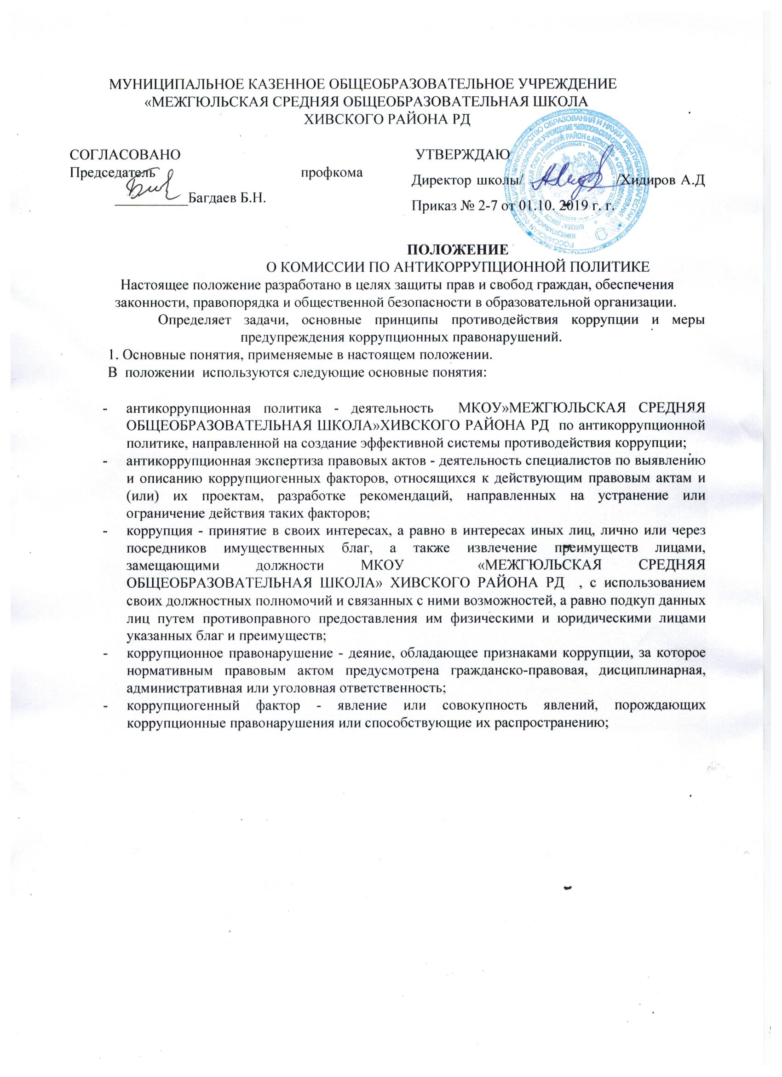
- предупреждение коррупции - деятельность образовательной организации по антикоррупционной политике, направленной на выявление, изучение, ограничение либо устранение явлений, порождающих коррупционные правонарушения или способствующих их распространению;
- субъекты антикоррупционной политики - общественные и иные организации, уполномоченные в пределах своей компетенции осуществлять противодействие коррупции.
2. Основные принципы противодействия коррупции.
Противодействие коррупции в образовательной организации осуществляется на основе следующих основных принципов:
- приоритета профилактических мер, направленных на недопущение формирования причин и условий, порождающих коррупцию;
- обеспечения четкой правовой регламентации деятельности, законности и гласности такой деятельности, государственного и общественного контроля над ней;
- приоритета защиты прав и законных интересов физических и юридических лиц;
- взаимодействия с общественными объединениями и гражданами.
3. Основные меры предупреждения коррупционных правонарушений.
Предупреждение коррупционных правонарушений осуществляется путем применения следующих мер:
- разработка и реализация антикоррупционных программ;
- проведение антикоррупционной экспертизы правовых актов и их проектов;
- антикоррупционные образование и пропаганда;
- иные меры, предусмотренные законодательством Российской Федерации.
- План мероприятий по реализации стратегии антикоррупционной политики.
  - План мероприятий по реализации стратегии антикоррупционной политики является комплексной мерой, обеспечивающей согласованное применение правовых, экономических, образовательных, воспитательных, организационных и иных мер, направленных на противодействие коррупции в образовательной организации.
  - План мероприятий по реализации стратегии антикоррупционной политики входит в состав комплексной программы профилактики правонарушений.
  - Разработка и принятие плана мероприятий по реализации стратегии антикоррупционной политики осуществляется в порядке, установленном законодательством .

- Антикоррупционная экспертиза правовых актов и их проектов
  - Антикоррупционная экспертиза правовых актов и их проектов проводится с целью выявления и устранения несовершенства правовых норм, которые повышают вероятность коррупционных действий.
  - Решение о проведении антикоррупционной экспертизы правовых актов и их проектов принимается руководителем образовательной огранизации.
  - Граждане (ученики, родители, работники) вправе обратиться к председателю комиссии по антикоррупционной политике образовательной организации с обращением о проведении антикоррупционной экспертизы действующих правовых актов.
- Антикоррупционные образование и пропаганда
  - Для решения задач по формированию антикоррупционного мировоззрения, повышения уровня правосознания и правовой культуры, обрвазовательном учреждении в установленном порядке организуется изучение правовых и морально-этических аспектов деятельности.
  - Организация антикоррупционного образования осуществляется .
  - Антикоррупционная пропаганда представляет собой целенаправленную деятельность средств массовой информации, координируемую и стимулируемую системой государственных заказов, содержанием которой являются просветительская работа в образовательной организации по вопросам противостояния коррупции в любых ее проявлениях, воспитания у граждан чувства гражданской ответственности, укрепление доверия к власти.
  - Организация антикоррупционной пропаганды осуществляется в соответствии с законодательством Российской Федерации.
- Внедрение антикоррупционных механизмов.
  - Проведение совещания с работниками школы по вопросам антикоррупционной политики в образовании.
  - Усиление воспитательной и разъяснительной работы среди административного и преподавательского состава в образовательной организации по недопущению фактов вымогательства и получения денежных средств.
  - Участие в комплексных проверках образовательной организации по порядку привлечения внебюджетных средств и их целевому использованию.
  - Усиление контроля за ведением документов строгой отчетности .
  - Анализ о состоянии работы и мерах по предупреждению коррупционных правонарушений в образовательной организации Подведение итогов анонимного анкетирования учащихся на предмет выявления фактов коррупционных правонарушений и

обобщение вопроса на заседании комиссии по реализации стратегии антикоррупционной политики
7.6. Анализ заявлений, обращений граждан на предмет наличия в них информации о фактах коррупции в образовательную организацию. Принятие по результатам проверок организационных мер, направленных на предупреждение подобных фактов.
7.7. Обеспечение работы телефона «горячей линии» в период подготовки к итоговой аттестации по форме Единого государственного экзамена.

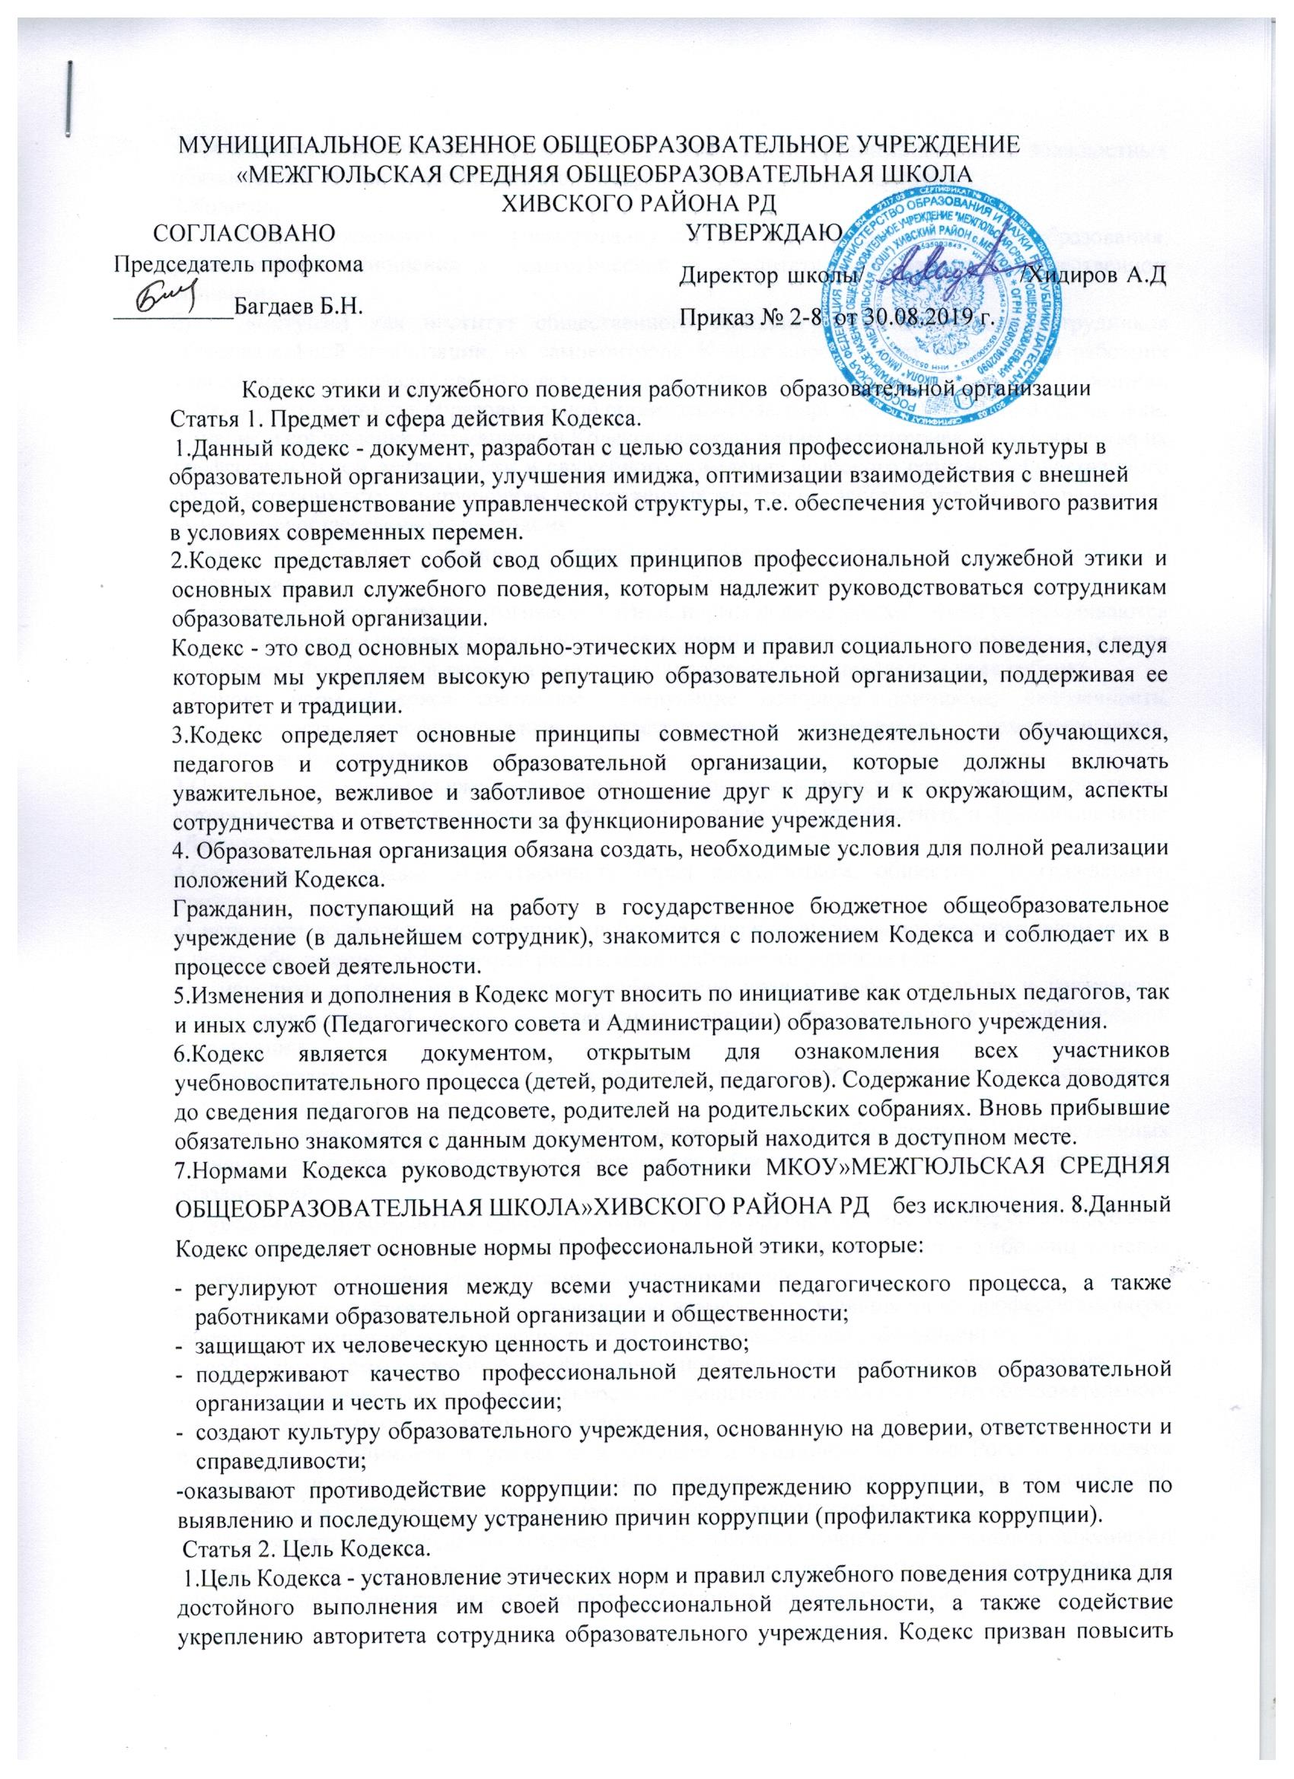
укреплению авторитета сотрудника образовательного учреждения. Кодекс призван повысить эффективность выполнения сотрудников образовательной организации своих должностных обязанностей. Целью Кодекса является внедрение единых правил поведения.
2.Кодекс:
а) служит основной для формирования должностной морали в сфере образования, уважительного отношения к педагогической и воспитательной работе в общественном сознании;
б) выступает как институт общественного сознания и нравственности сотрудников образовательной организации, их самоконтроля. Кодекс способствует тому, чтобы работник учреждения сам управлял своим поведением, способствует дисциплине и взаимному уважению, а также установлению в образовательной организации благоприятной и безопасной обстановки.
3.Знание и соблюдение сотрудниками Кодекса является одним из критериев оценки качества их профессиональной деятельности и служебного поведения, высокого сознания общественного долга, нетерпимости к нарушениям общественных интересов, забота каждого о сохранении и умножении общественного достояния.
Статья 3. Основные принципы служебного поведения сотрудников образовательного учреждения.
1.Источники и принципы педагогической этики, нормы педагогической этики устанавливаются на основании норм культуры, традиции, конституционных положений и законодательных актов Российской Федерации, а также на основании Положений прав человека и прав ребенка.
2.Основу норм Кодекса составляют следующие основные принципы: человечность, справедливость, профессионализм, ответственность, терпимость, демократичность, партнерство и солидарность.
3.Основные принципы служебного поведения сотрудников представляют основы поведения, которыми им надлежит руководствоваться при исполнении должностных и функциональных обязанностей.
4.Сотрудники, сознавая ответственность перед государством, обществом и гражданами, призваны:
а) исполнять должностные обязанности добросовестно и на высоком профессиональном уровне в целях обеспечения эффективной работы образовательного учреждения;
б) исходить из того, что признание, соблюдение прав и свобод человека и гражданина определяют основной смысл и содержания деятельности сотрудников образовательной организации;
в) осуществлять свою деятельность в пределах полномочий, представленных сотруднику образовательного учреждения;
г) исключать действия связанные с влиянием каких-либо личных, имущественных (финансовых) и иных интересов, препятствующих добросовестному исполнению должностных обязанностей;
д) уведомлять руководителя, органы прокуратуры или другие государственные органы обо всех случаях обращения к сотруднику образовательного учреждения каких - либо лиц в целях склонения к совершению коррупционных правонарушений;
е) соблюдать нейтральность, исключающую возможность влияния на их профессиональную деятельность решений политических партий, иных общественных объединений;
ж) соблюдать нормы служебной, профессиональной этики и правила делового поведения;
з) проявлять корректность и внимательность в обращении со всеми участника образовательного процесса, гражданами и должностными лицами;
и) проявлять терпимость и уважение к обычаям и традициям народов России, учитывать культурные и иные особенности различных этнических, социальных групп и конфессий, способствовать межнациональному и межконфессиональному согласию;
к) воздерживаться от поведения, которое могло бы вызвать сомнение в объективном исполнении сотрудником должностных обязанностей, а также избегать конфликтных ситуаций, способных нанести ущерб их репутации или авторитету образовательного учреждения;
л) принимать предусмотренные законодательством Российской Федерации меры по недопущению возникновения конфликтов интересов и урегулированию возникших конфликтов интересов;
м) соблюдать установленные в образовательной организации правила публичных выступлений и предоставления служебной информации;
н) уважительно относиться к деятельности представителей средств массовой информации по информированию общества о работе образовательного учреждения, а также оказывать содействия в получении достоверной информации в установленном порядке.
Статья 4. Соблюдение законности.
1.Сотрудник государственного образовательного учреждения обязан соблюдать Конституцию Российской Федерации, федеральные конституционные законы, федеральные законы, иные нормативные правовые акты Российской Федерации, локальные акты образовательного учреждения.
2. Сотрудник в своей деятельности не должен допускать нарушения законов и иных нормативных правовых актов исходя из политической, экономической целесообразности либо по иным мотивам.
3.Сотрудник обязан противодействовать проявлениям коррупции и предпринимать меры по ее профилактике в порядке, установленном законодательством Российской Федерации о противодействии коррупции.
4.Ключевым элементом для обеспечения исполнения этических норм является возможность выявления и реагирования на факты этических нарушений. Для этого создается «Комиссия по этике», в функциональные обязанности которой входит прием вопросов сотрудников, разбор этических ситуаций, реагирование на такие ситуации.
Статья 5. Требования к антикоррупционному поведению сотрудников образовательного учреждения.
1.Сотрудник при исполнении им должностных обязанностей не должен допускать личной заинтересованности, которая приводит или может привести к конфликту интересов.
2.Сотруднику запрещается получать в связи с исполнением должностных обязанностей вознаграждения от физических и юридических лиц (денежное вознаграждение, ссуды, услуги, оплату развлечений, отдыха, транспортных расходов и иные вознаграждения).
3.Сотрудники должны уважительно и доброжелательно общаться с родителями учащихся; не имеют права побуждать родительские комитеты (и отдельных родителей или лиц их заменяющих) организовывать для сотрудников образовательной организации угощения, поздравления и дарение подарков.
4.Отношения сотрудников и родителей не должны оказывать влияния на оценку личности и достижений детей.
5.На отношения сотрудников с учащимися и на их оценку не должна влиять поддержка, оказываемая их родителями или опекунами (или лицами их заменяющими) образовательной организации.
Статья 6. Обращение со служебной информацией.
1.Сотрудник государственного образовательного учреждения может обрабатывать и передавать служебную информацию при соблюдении действующих в государственном органе норм и требований, принятых в соответствии с законодательством Российской Федерации.
2.Сотрудник обязан принимать соответствующие меры для обеспечения безопасности и конфиденциальности информации, за несанкционированное разглашение которой он несет ответственность или (и) которая стала известна ему в связи с исполнением должностных обязанностей.
- Сотрудник имеет право пользоваться различными источниками информации.
- При отборе и передаче информации обучающимся сотрудник соблюдает принципы объективности, пригодности и пристойности. Тенденциозное извращение информации или изменение ее авторства недопустимо.
5.Педагог может по своему усмотрению выбрать вид воспитательной деятельности и создать новые методы воспитания, если они с профессиональной точки зрения пригодны, ответственны и пристойны.
6.Сотрудник имеет право открыто (в письменной или устной форме) высказывать свое мнение о региональной или государственной политике в сфере просвещения, а также о действиях участников образовательного процесса, однако его утверждения не могут быть тенденциозно неточными, злонамеренными и оскорбительными.
7.Педагог не имеет права обнародовать конфиденциальную служебную информацию.
Статья 7. Этика поведения сотрудников, наделенных организационнораспорядительными полномочиями по отношению к другим сотрудникам образовательного учреждения.
- Сотрудник, наделенный организационно-распорядительными полномочиями по отношению к другим сотрудникам, должен быть для них образцом профессионализма, безупречной репутации, способствовать формированию в коллективе благоприятного для эффективной работы морально-психологического климата.
- Сотрудники, наделенные организационно-распорядительными полномочиями по отношению к другим сотрудникам, призваны: а) принимать меры по предотвращению и урегулированию конфликтов интересов; б) принимать меры по предупреждению коррупции; в) не допускать случаев принуждения сотрудников к участию в деятельности политических партий, иных общественных объединений.
3.Сотрудник, наделенный организационно-распорядительными полномочиями по отношению к другим сотрудникам, должен принимать меры к тому, чтобы подчиненные ему не допускали коррупционно опасного поведения, своим личным поведением подавать пример честности, беспристрастности и справедливости.
4.Сотрудник, наделенный организационно-распорядительными полномочиями по отношению к другим сотрудникам, несет ответственность в соответствии с законодательством Российской Федерации за действия или бездействия подчиненных сотрудников, нарушающих принципы этики и правила служебного поведения, если он не принял мер, чтобы не допустить таких действий или бездействий.
5.Если педагог является членом совета, комиссии или иной рабочей группы, обязанной принимать решения, в которых он лично заинтересован, и в связи с этим не может сохранять беспристрастность, он сообщает об этом лицам, участвующим в обсуждении, и берет самоотвод от голосования или иного способа принятия решения.
6.Педагог не может представлять свое учреждение в судебном споре с другим учреждением, предприятием или физическими лицами в том случае, если с партнерами по данному делу его связывают какие-либо частные интересы или счеты, и он может быть заинтересован в том или ином исходе дела. О своей заинтересованности он должен сообщить главе администрации и лицам, рассматривающим данное дело.
Статья 8. Служебное общение.
1.В общении сотрудникам образовательного учреждения необходимо руководствоваться конституционными положениями, что человек, его права и свободы являются высшей ценностью, и каждый гражданин имеет право на неприкосновенностью частной жизни, личную и семейную тайну защиту чести, достоинства, своего доброго имени.
2.В общении с участниками образовательного процесса, гражданами и коллегами со стороны сотрудника образовательного учреждения недопустимы:
- любого вида высказывания и действия дискриминационного характера по признакам пола, возраста, расы, национальности, языка, гражданства, социального, имущественного или семейного положения, политических или религиозных предпочтений;
пренебрежительный тон, грубость, заносчивость, некорректность замечаний,
предъявление неправомерных, незаслуженных обвинений;
- угрозы, оскорбительные выражения или реплики, действия, препятствующие нормальному общению или провоцирующие противоправное поведение.
3.Сотрудники образовательного учреждения должны способствовать установлению в коллективе деловых взаимоотношений и конструктивного сотрудничества друг с другом, должны быть вежливыми, доброжелательными, корректными, внимательными и проявлять толерантность в общении с детьми, родителями (законными представителями), общественностью и коллегами.
4.Педагоги сами выбирают подходящий стиль общения с обучающимися, основанный на взаимном уважении.
5.В первую очередь, педагог должен быть требователен к себе. Требовательность педагога по отношению к обучающемуся позитивна, является стержнем профессиональной этики педагога (воспитателя) и с новой его саморазвития. Педагог никогда не должен терять чувства меры и самообладания.
6.Педагог выбирает такие методы работы, которые поощряют в учащихся развитие положительных черт и взаимоотношений: самостоятельность, инициативность, ответственность, самоконтроль, самовоспитание, желание дружески сотрудничать и помогать другим.
7.При оценке поведения и достижений своих учеников педагог стремится укреплять их самоуважение и веру в свои силы, показывать им возможности совершенствования, повышать мотивацию воспитания и обучения.
8.Педагог является беспристрастным, одинаково доброжелательным и благосклонным ко всем своим ученикам. Приняв необоснованно принижающие воспитанника оценочные решения, педагог (воспитатель) должен постараться немедленно исправить свою ошибку.
9.Педагог постоянно заботится и работает над своей культурой речи, литературностью, культурой общения.
10.Педагог не злоупотребляет своим служебным положением. Он не может использовать родителей воспитанников (или лиц их заменяющих), требовать от них каких-либо услуг или одолжений, а также вознаграждений за свою работу, в том числе и дополнительную.
11.Педагог терпимо относится к религиозным убеждения и политическим взглядам своих воспитанников. Он не имеет право навязывать обучающимся и их родителям (лицам их заменяющим) свои взгляды, иначе как путем дискуссий.
12.Общение между педагогами.
12.1. Взаимоотношения между педагогами основываются на принципах коллегиальности, партнерства и уважения. Педагог защищает не только свой авторитет, но и авторитет своих коллег. Он не принижает своих коллег в присутствии обучающихся или других лиц.
12.2. Педагог как образец культурного человека всегда обязан приветствовать (здороваться) со своим коллегой, проявление иного поведения может рассматриваться как неуважение (пренебрежения) к коллеге. Пренебрежительное отношение недопустимо.
12.3. Педагоги избегают необоснованных и скандальных конфликтов во взаимоотношениях. В случае возникновения разногласий они стремятся к их конструктивному решению. Если же педагоги не могут прийти к общему решению (согласию) в возникшей ситуации, то одна из сторон имеет права направить в Комиссию по этике просьбу помочь разобрать данную ситуацию, и Комиссия сама уже принимает решение о необходимости информирования о ситуации руководителя или же нет.
12.4. Вполне допустимо и даже приветствуется положительные отзывы, комментарии и местами даже реклама педагогов об образовательной организации за пределами образовательного учреждения, а именно выступая на научно-практических конференциях, научных заседаниях, мастер-классах, который педагог вправе проводить, участвовать за пределами ОУ.
12.5. Критику следует обнародовать только в тех случаях, если на нее совершенно не среагируют, если она провоцирует преследования со стороны администрации или в случаях выявления преступной деятельности. Критика, направленная на работу, решения, взгляды и поступки коллег или администрации, не должна унижать подвергаемое критике лицо. Она обязана быть обоснованной, конструктивной, тактичной, необидной, доброжелательной. Важнейшие проблемы и решения в педагогической жизни обсуждаются и принимаются в открытых педагогических дискуссиях. Решение об обнародовании критики принимается большинством голосов членов Комиссии по этике, без согласования с руководителем.
12.6. Педагоги не прикрывают ошибки и проступки друг друга. Если же подобное станет известно Комиссии по этике, то она имеет право начать расследование по выявлению прикрытых ошибок, проступков и т.д.
- Взаимоотношения с администрацией.
  - Образовательная организация базируется на принципах свободы слова и убеждений, терпимости, демократичности и справедливости. Администрация ОО делает все возможное для полного раскрытия способностей и умений педагога как основного субъекта образовательной деятельности.
  - В ОО соблюдается культура общения, выражающаяся во взаимном уважении, доброжелательности и умении находить общий язык. Ответственность за поддержание такой атмосферы несет директор и заместители директора по УР и ВР и Комиссия по этике.
  - Администрация образовательной организации терпимо относится к разнообразию политических, религиозных, философских взглядов, вкусов и мнений, создает условия для обмена взглядами, возможности договориться и найти общий язык. Различные статусы педагогов, квалификационные категории и обязанности не должны препятствовать равноправному выражению всеми педагогами своего мнения и защите своих убеждений.
  - Администрация не может дискриминировать, игнорировать или преследовать педагогов за их убеждения или на основании личных симпатий или антипатий. Отношения администрации с каждым из педагогов основываются на принципе равноправия.
  - Администрация не может требовать или собирать информацию о личной жизни педагога, не связанную с выполнением им своих трудовых обязанностей.
  - Оценки и решения руководителя должны быть беспристрастными и основываться на фактах и реальных заслугах педагогов.
  - Педагоги имеют право получать от администрации информацию, имеющую значение для работы образовательной организации. Администрация не имеет права скрывать или тенденциозно извращать информацию, могущую повлиять на карьеру педагога и на качество его труда. Важные для педагогического сообщества решения принимаются в учреждении на основе принципов открытости и общего участия.
  - Интриги, непреодолимые конфликты, вредительство коллегам и раскол в педагогическом сообществе мешают образовательному учреждению выполнять свои непосредственные функции. Если затянувшиеся конфликты не могу быть пресечены, то Комиссия по этике имеет право созыва «экстренного педсовета», на котором разбирается данная ситуация и выносится на открытое голосование вопрос об отстранении данного воспитателя (педагога), сотрудника от занимаемой должности. За руководителем образовательной организации остается окончательное право в принятии решения в разрешении возникшего конфликта, но Комиссия по этике может рекомендовать (аргументировано, на основании полученных доказательств) Педсовету и руководителю о принятии какого-либо решения, которое было принято коллегиально членами Комиссии, также руководитель, вне зависимости от решения Педсовета и рекомендации Комиссии, имеет право наложить вето.
  - Педагоги и сотрудники образовательной организации уважительно относятся к администрации, соблюдают субординацию и при возникновении конфликта с администрацией пытаются его разрешить с соблюдением этических норм. Если же иное не получается по каким-либо причинам, то конфликт разбирается Комиссией по этике.
  - В случае выявления преступной деятельности педагога(ов) и ответственных сотрудников администрации, а также грубых нарушений профессиональной этики директор учреждения должен принять решение единолично или при необходимости привлечь Комиссию по этике для принятия кардинального решения (действий) по отношению к нарушителям.
Статья 9. Личность педагога.
- Профессиональная этика педагога требует призвания, преданности своей работе и чувства ответственности при исполнении своих обязанностей.
- Педагог требователен по отношению к себе и стремится к самосовершенствованию. Для него характерно самонаблюдение, самоопределение и самовоспитание.
- Для педагога необходимо постоянное обновление. Он занимается своим образованием, повышению квалификации и поиском наилучших методов работ.
Авторитет, честь, репутация.
- Своим поведением педагог поддерживает и защищает исторически сложившуюся профессиональную честь педагога.
- В общении со своими учащимися и во всех остальных случаях педагог, уважителен, вежлив и корректен. Он знает и соблюдает нормы этики.
- Авторитет педагога основывается на компетенции, справедливости, такте, умении заботится о своих учащихся.
- Педагог воспитывает на своем положительном примере. Он избегает морализаторства, не спешит осуждать и не требует от других того, что сам соблюдать не в силах.
- Педагог имеет право на неприкосновенность личной жизни, однако выбранный им образ жизни, не должен наносить ущерб престижу профессии, извращать его отношения с обучающимися и коллегами или мешать исполнению профессиональных обязанностей.
- Педагог дорожит своей репутацией.
- Педагог не разглашает высказанное детьми мнение о своих родителях (опекунах) или мнение родителей о детях. Передавать такое мнение другой стороне можно лишь с согласием лица доверившего педагогу упомянутое мнение.
- Внешний вид сотрудника образовательного при исполнении им должностных обязанностей должен способствовать уважительному отношению граждан к образовательным учреждениям. Соответствовать общепринятому деловому стилю, который отличают официальность, сдержанность, традиционность, аккуратность.
Статья 10. Основные нормы.
- За нарушение положений Кодекса сотрудник несет моральную ответственность, а также иную ответственность в соответствии с законодательством Российской Федерации. Соблюдение сотрудником норм кодекса учитывается при проведении аттестации, формировании кадрового резерва для выдвижения на вышестоящие должности, а также при наложении дисциплинарных взысканий.
- Педагог несет ответственность за качество и результаты доверенной ему педагогической работы - образование подрастающего поколения.
- Педагог несет ответственность за физическое, интеллектуальное, эмоциональное и духовное развитие детей, оставленных под его присмотром.
- Педагог несет ответственность за порученные ему администрацией функции и доверенные ресурсы.
- Образовательная организация имеет право принимать бескорыстную помощь со стороны физических, юридических лиц. Педагог является честным человеком и строго соблюдает законодательство Российской Федерации. С профессиональной этикой педагога не сочетаются ни получение взятки, ни ее дача.
- Преданность образовательной организации, любовь к делу воспитания и обучение детей, активное и сознательное участие в повышении квалификации, создание условий ля реализации программных задач, ясное понимание реальных целей и достижение положительных результатов.
- Каждый сотрудник должен принимать все необходимые меры для соблюдения положений настоящего Кодекса.

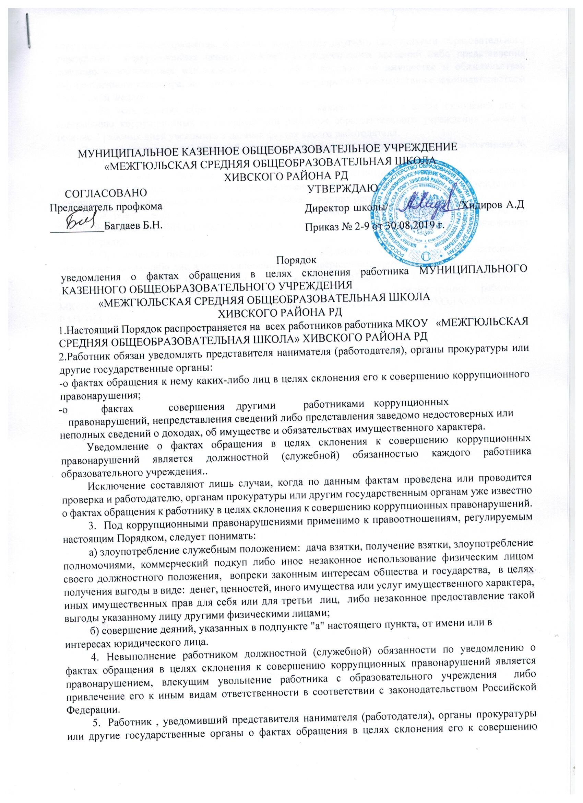коррупционного правонарушения, о фактах совершения другими работниками образовательного учреждения коррупционных правонарушений, непредставления сведений либо представления заведомо недостоверных или неполных сведений о доходах, об имуществе и обязательствах имущественного характера, находится под защитой государства в соответствии с законодательством Российской Федерации.
- Во всех случаях обращения к работнику каких-либо лиц в целях склонения его к совершению коррупционных правонарушений работник образовательного учреждения обязан в течение 3 рабочих дней уведомить о данных фактах своего работодателя.
- Направление уведомления работодателю производится по форме согласно Приложениям № 1 и № 2 к Порядку.
- Уведомление работника подлежит обязательной регистрации в журнале регистрации уведомлений о фактах обращения в целях склонения работника образовательного учреждения к совершению коррупционных правонарушений (далее - журнал регистрации).
- Журнал ведется и хранится в МКОУ «МЕЖГЮЛЬСКАЯ СРЕДНЯЯ ОБЩЕОБРАЗОВАТЕЛЬНАЯ ШКОЛА» ХИВСКОГО РАЙОНА РД по форме согласно Приложению № 3 к Порядку.
- Организация проверки сведений по факту обращения к работнику образовательного учреждения каких-либо лиц в целях склонения его к совершению коррупционных правонарушений подлежит рассмотрению на комиссии по соблюдению требований к служебному поведению работника и урегулированию конфликта интересов в администрации работника МКОУ»МЕЖГЮЛЬСКАЯ СРЕДНЯЯ ОБЩЕОБРАЗОВАТЕЛЬНАЯ ШКОЛА»ХИВСКОГО РАЙОНА РД .

Формы уведомления о фактах обращения в целях склонения к совершению
коррупционного правонарушения
Приложение № 1
к Порядку уведомления о фактах обращения в целях склонения муниципального служащего к совершению коррупционных правонарушений
_______________________________________ (Должность представителя нанимателя (работодателя)

_______________________________________
(Ф.И.О.)
_______________________________________
(Ф.И.О. муниципального служащего)
_______________________________________________________
_______________________________________
(замещаемая должность муниципальной службы)
----------------------------------------------------------------------------------------------------
УВЕДОМЛЕНИЕ

В соответствии со статьей 9 Федерального закона от 25.12.2008 N 273-ФЗ "О противодействии коррупции"
я, _____________________________________________________________________, (Ф.И.О., замещаемая должность)

настоящим уведомляю об обращении ко мне "____" ____________ 20___ г.

Гражданина(ки) __________________________________________________________
(Ф.И.О.)
в целях склонения меня к совершению коррупционных действий, а именно:
________________________________________________________________________________ ________________________________________________________________
________________________________________________________________________________
________________________________________________________________
(перечислить, в чем выражается склонение к коррупционным правонарушениям)

Настоящим подтверждаю, что мною ______________________________________
(Ф.И.О.)
обязанность об уведомлении органов прокуратуры или других государственных органов выполнена в полном объеме.
________________________ ___________________________________
(дата) (подпись)
Уведомление зарегистрировано в журнале регистрации
"___" _______________ 20 ____ № ____ ________________________________
(подпись ответственного лица)
-----------------------------------------------------------------------------------------------------

Приложение № 2
к Порядку уведомления о фактах обращения в целях склонения муниципального служащего к совершению коррупционных правонарушений
_______________________________________
(Должность представителя нанимателя (работодателя)
_______________________________________
(Ф.И.О.)
_______________________________________
(Ф.И.О. муниципального служащего)
_______________________________________________________
_______________________________________
(замещаемая должность муниципальной службы)
--------------------------------------------------------------------------------------------------
УВЕДОМЛЕНИЕ

В соответствии со статьей 9 Федерального закона от 25.12.2008 N 273-ФЗ "О противодействии коррупции"
я, ____________________________________________________________________, (Ф.И.О.)

настоящим уведомляю о фактах совершения "____" ____________ 20____ г. ______________________________________________________________________,
(Ф.И.О. _________________________________________________________________
(должность)
______________________________________________________________________ коррупционных правонарушений, а именно:
________________________________________________________________________________
____________________________________________________________
_____________________________________________________________________
(перечислить, в чем выражаются коррупционные правонарушения)
Настоящим подтверждаю, что мною ____________________________________
(Ф.И.О.)
обязанность об уведомлении органов прокуратуры или других государственных органов выполнена в полном объеме.
________________________ _________________________________
(дата) (подпись)
Уведомление зарегистрировано в журнале регистрации
"___" _______________ 20 ____ № ____ ______________________________
(подпись ответственного лиц)
-----------------------------------------------------------------------------------------------------

Памятка по уведомлению о склонении к коррупции.
Уведомление обо всех ситуациях склонения к коррупционным правонарушениям может привести к сокращению числа случаев предложения и дачи взятки, так как позволяет выявить недобросовестных представителей организаций и иных граждан, взаимодействующих с государственным органом или организацией.
Порядок действий работника при склонении его к коррупционным правонарушениям:
- Уведомить нанимателя о факте склонения сотрудника к коррупционным правонарушениям. Уведомление оформляется в свободной форме и передается руководителю организации не позднее окончания рабочего дня.
- При нахождении сотрудника организации не при исполнении должностных обязанностей либо вне пределов места работы о факте обращения в целях склонения его к совершению коррупционного правонарушения он уведомляет нанимателя по любым доступным средствам связи, а по прибытии на место работы оформляет уведомление в течение рабочего дня.
- К уведомлению могут прилагаться материалы, подтверждающие обстоятельства обращения в целях склонения работника к совершению коррупционных правонарушений.
- Регистрация уведомлений осуществляется делопроизводителем в журнале регистрации уведомлений о фактах обращения в целях склонения к совершению коррупционных правонарушений. Листы журнала должны быть пронумерованы, прошнурованы и скреплены печатью.
7. Работодатель принимает меры по организации проверки сведений, содержащихся в уведомлении, в том числе направляет копии уведомления и соответствующих материалов в территориальные органы прокуратуры по месту работы сотрудника.
Действия и высказывания, которые могут быть восприняты окружающими как согласие принять взятку или как просьба о даче взятки.
Слова, выражения и жесты, которые могут быть восприняты окружающими как просьба (намек) о даче взятки, и от употребления которых следует воздерживаться сотрудникам образовательного учреждения:
«Вопрос решить трудно, но можно», «спасибо на хлеб не намажешь», «договоримся», «нужны более веские аргументы», «нужно обсудить параметры», «ну что делать будем?» и т.д.
Необходимо понимать, что обсуждение определенных тем с представителями организаций и гражданами, особенно с теми из них, чья выгода зависит от решений и действий служащих и работников, может восприниматься как просьба о даче взятки.
К числу таких тем относятся, например:
- низкий уровень заработной платы работника и нехватка денежных средств на реализацию тех или иных нужд;
- желание приобрести то или иное имущество, получить ту или иную услугу, отправиться в туристическую поездку;
- отсутствие работы у родственников работника;
- необходимость поступления детей работника в образовательные учреждения и т.д.
Определенные исходящие от сотрудников предложения, особенно если они адресованы представителям организаций и гражданам, чья выгода зависит от их решений и действий, могут восприниматься как просьба о даче взятки. Это возможно даже в том случае, когда такие предложения продиктованы благими намерениями и никак не связаны с личной выгодой работника.
К числу таких предложений относятся, например, предложения:
- предоставить работнику и (или) его родственникам скидку;
- воспользоваться услугами конкретной компании и (или) экспертов для устранения выявленных нарушений, выполнения работ в рамках государственного контракта, подготовки необходимых документов;
- внести деньги в конкретный благотворительный фонд;
- поддержать конкретную спортивную команду и т.д.
А совершение сотрудниками определенных действий может восприниматься, как согласие принять взятку или просьба о даче взятки. К числу таких действий, например, относятся:
- получение подарков, даже стоимостью менее 3000 рублей;
- посещения ресторанов совместно с представителями организации, которая извлекла, извлекает или может извлечь выгоду из решений или действий (бездействия) работника.
Типовые ситуации конфликта интересов и порядок уведомления о возникновении личной заинтересованности
- Конфликт интересов, связанный с использованием служебной информации.
Описание ситуации: работник использует информацию, полученную в ходе исполнения служебных обязанностей и недоступную широкой общественности.
Меры предотвращения и урегулирования: служащему запрещается разглашать или использовать, сведения, отнесенные в соответствии с федеральным законом к сведениям конфиденциального характера, или служебную информацию, ставшие ему известными в связи с исполнением должностных обязанностей. Указанный запрет распространяется, в том числе и на использование не конфиденциальной информации, которая лишь временно недоступна широкой общественности. В связи с этим работнику следует воздерживаться от использования в личных целях сведений, ставших ему известными в ходе исполнения служебных обязанностей, до тех пор, пока эти сведения не станут достоянием широкой общественности.
- Конфликт интересов, связанный с получением подарков и услуг.
Описание ситуации: служащий, его родственники или иные лица, с которыми служащий поддерживает отношения, основанные на нравственных обязательствах, получают подарки или иные блага (бесплатные услуги, скидки, ссуды, оплату развлечений, отдыха, транспортных расходов и т.д.) от физических лиц или организаций, в отношении которых служащий осуществляет или ранее осуществлял отдельные функции государственного управления.
Меры предотвращения и урегулирования: служащему и его родственникам рекомендуется не принимать никаких подарков от организаций, в отношении которых служащий осуществляет или ранее осуществлял отдельные функции государственного управления, вне зависимости от стоимости этих подарков и поводов дарения. За исключением случаев дарения подарков в связи с протокольными мероприятиями, служебными командировками и другими официальными мероприятиями, стоимость которых превышает три тысячи рублей. В данном случае указанные подарки, полученные служащими признаются соответственно федеральной собственностью Российской Федерации и передаются служащим по акту в орган, в котором указанное лицо замещает должность. Если подарок связан с исполнением должностных обязанностей и служащий не передал его по акту в орган, то в отношении служащего рекомендуется применить меры дисциплинарной ответственности.
- Конфликт интересов, связанный с выполнением оплачиваемой работы.
Описание ситуации: служащий, его родственники или иные лица, с которыми служащий поддерживает отношения, основанные на нравственных обязательствах, выполняют или собираются выполнять оплачиваемую работу на условиях трудового или гражданскоправового договора в организации, в отношении которой служащий осуществляет отдельные функции государственного управления.
Меры предотвращения и урегулирования: служащему рекомендуется отказаться от предложений о выполнении оплачиваемой работы в организации, в отношении которой служащий осуществляет отдельные функции государственного управления. В случае если на момент начала выполнения отдельных функций государственного управления в отношении организации служащий уже выполнял или выполняет в ней оплачиваемую работу, следует уведомить о наличии личной заинтересованности непосредственного руководителя в письменной форме. При этом рекомендуется отказаться от выполнения такой оплачиваемой работы в данной организации. В случае если на момент начала выполнения отдельных функций государственного управления в отношении организации родственники служащего выполняют в ней оплачиваемую работу, следует также уведомить о наличии личной заинтересованности непосредственного руководителя в письменной форме. В случае, если служащий самостоятельно не предпринял мер по урегулированию конфликта интересов, представителю нанимателя рекомендуется отстранить служащего от выполнения отдельных функций государственного управления в отношении организации, в которой служащий или его родственники выполняют оплачиваемую работу.

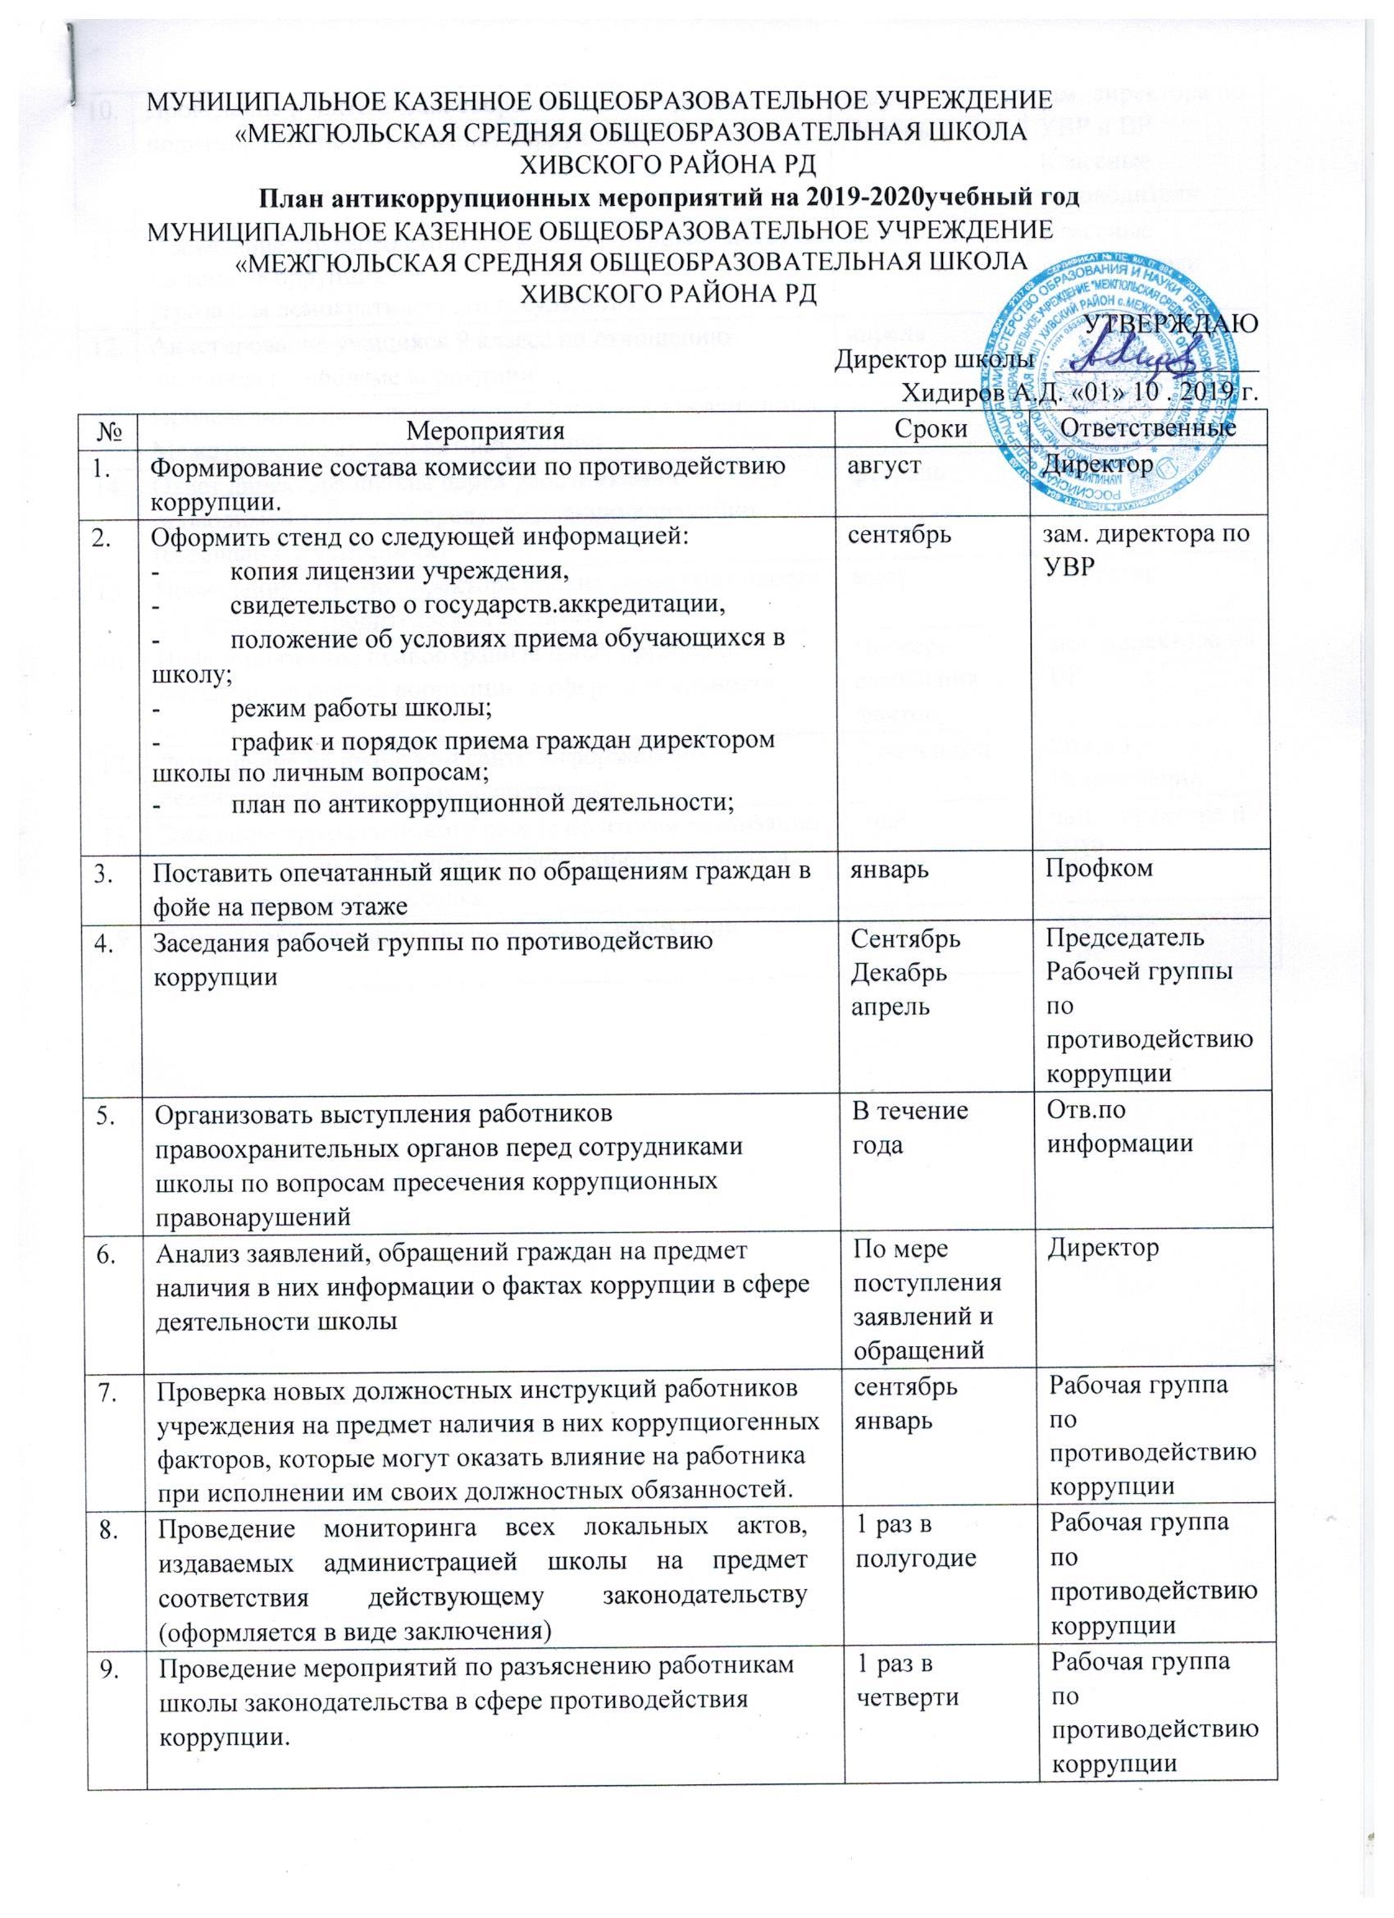

10. | Проведение родительских собраний с целью разъяснения политики школы в отношении коррупции | Март Ноябрь | зам. директора по  УВР и ВР Классные руководители
11. | Проведение круглого стола в 9 классе на уроках истории по теме «Коррупция-  угроза для демократического государства» | апрель | Классные руководители
12. | Анкетирование учащихся 9 класса по отношению учащихся к проблеме коррупции. | апрель | Классные руководители
13. | Проведение классных часов со 2 -9 классы, посвященных Международному дню антикоррупции | декабрь | Классные руководители
14. | Отчет директора школы перед работниками о проводимой работе по предупреждению коррупции (совещание с учителями) | февраль | Директор
15. | Проведение отчетов директора школы перед родителями обучающихся (родительский комитет) | март | Директор
16. | Информирование правоохранительных органов о выявленных фактах коррупции в сфере деятельности школы | По мере выявления фактов | зам. директора по ВР
17. | Размещение на школьном сайте информации о реализации планируемых мероприятий | 2 раза в год | Отв.по  Информации
18. | Заседание педагогического совета по итогам реализации плана мероприятий по противодействию коррупции в сфере деятельности щколы. | май | зам. директора по УВР
19. | Анкетирование учителей по вопросам коррупции | май | зам. директора по УВР

МУНИЦИПАЛЬНОЕ КАЗЕННОЕ ОБЩЕОБРАЗОВАТЕЛЬНОЕ УЧРЕЖДЕНИЕ
«МЕЖГЮЛЬСКАЯ СРЕДНЯЯ ОБЩЕОБРАЗОВАТЕЛЬНАЯ ШКОЛА
ХИВСКОГО РАЙОНА РД
ЖУРНАЛ
регистрации уведомлений о фактах обращения в целях склонения работника

№  п/п | Дата получения уведомления | Ф.И.О. лица уведомляющего о фактах склонения к совершению коррупционных правонарушений | краткое  содержание уведомления | Ф.И.О. принявшего уведомление | Подпись лица принявшего уведомление

